UNIversidade federal do Paraná

Leandro Soares Moreira

mAIS pRATO: COZINHAR NUNCA FOI TÃO FÁCIL



curitiba

2019leandro soares moreira

mAIS pRATO: COZINHAR NUNCA FOI TÃO FÁCIL

Monografia apresentada ao curso de Pós-Graduação em Engenharia de Software, Setor de Educação Profissional e Tecnológica, Universidade Federal do Paraná, como requisito parcial à obtenção do título de Especialista em Engenharia de Software.

Orientador: Prof. Dr. Jaime Wojciechowski

CURITIBA

2019

**A ficha catalográfica é obrigatória para as teses (doutorado e livre docência) e as dissertações (mestrado) defendidas na UFPR**, sendo oferecida gratuitamente nas bibliotecas do SiBi/UFPR.

Em obras impressas, a ficha catalográfica deve constar no verso da folha de rosto. Em obras digitais, a ficha deve constar na página após a página de rosto.

Entre em contato com a biblioteca do seu curso para solicitar a ficha catalográfica para sua tese ou dissertação: <http://www.portal.ufpr.br/contato.html>

Caso o autor tenha interesse em divulgar os dados científicos utilizados para a elaboração da sua Dissertação ou Tese, deve acessar a Base de Dados Científicos da Universidade Federal do Paraná (BDC/UFPR), e solicitar a inclusão do endereço (DOI) na Ficha Catalográfica do seu trabalho.

A presença da ficha catalográfica não significa que o trabalho está normalizado. Os bibliotecários que elaboram as fichas catalográficas não são responsáveis por verificar a normalização da tese/dissertação, uma vez que a normalização é de responsabilidade do autor do trabalho. As bibliotecas do SiBi/UFPR oferecem orientação sobre a normalização de trabalhos. Se necessário, consulte a biblioteca do seu curso para obter informações sobre essa orientação.

Em cumprimento à Resolução n. 184, de 29 de setembro de 2017, do Conselho Federal de Biblioteconomia (CFB), a ficha catalográfica deve estar acompanhada do nome e do número de registro profissional do bibliotecário que a elaborou. Portanto, **solicitamos que as informações da ficha não sejam alteradas, inclusive as palavras-chave, que estão padronizados no Sistema de Bibliotecas da UFPR.** Se necessitar de qualquer alteração na ficha, por favor, solicite-a ao bibliotecário.

Outras informações: <http://www.portal.ufpr.br/ficha_catalog.html>

**Mantenha essa página em branco para inclusão da ficha catalográfica após a conclusão do trabalho.**

TERMO DE APROVAÇÃO

LEANDRO SOARES MOREIRA

MAIS PRATOS

Monografia apresentada ao curso de Pós-Graduação em Engenharia de Software, Setor de Educação Profissional e Tecnológica, Universidade Federal do Paraná, como requisito parcial à obtenção do título de Especialista em Engenharia de Software.

______________________________________

Prof(a). Dr(a)./Msc. ____________

Orientador(a) – Departamento ____________, INSTITUIÇÃO

______________________________________

Prof(a). Dr(a)./Msc. ____________

Departamento ____________, INSTITUIÇÃO

______________________________________

Prof(a). Dr(a)./Msc. ____________

Departamento ____________, INSTITUIÇÃO

Cidade, __ de ____________ de 201_.

**Mantenha essa página em branco para inclusão do termo/folha de aprovação assinado e digitalizado.**

A minha noiva e melhor amiga, que me apoiou e me incentivou a cada instante.

agradecimentos

A minha família e amigos, que foram muito compreensivos e ajudaram da maneira que puderam para o sucesso deste projeto.

Ao meu professor orientador, Jaime Wojciechowski, pela dedicação na orientação do projeto e aos demais professores que acompanharam todo o processo acadêmico e incentivaram e auxiliaram sempre que possível.

Agradeço ainda a todos os demais que ajudaram direta ou indiretamente na execução do projeto.

Finalmente, agradeço de todo o coração a minha noiva, Ketlin Batista, pelo incessante apoio e dedicação, mesmo nos momentos mais difíceis.

“Lembre-se de olhar para o alto, para as estrelas, e não para baixo, para os seus pés”. (Stephen Hawking)

resumo

Este estudo foi desenvolvido com o intuito de ajudar no combate ao desperdício de alimentos e proporcionar uma experiência assertiva no preparo de receitas, por meio de um aplicativo desenvolvido para buscar pratos rápidos utilizando ingredientes do dia-a-dia. As receitas são compartilhadas entre os usuários, formando um grupo colaborativo de pessoas que além de postá-las e prepara-las também recebem feedbacks dos pratos postados, o que afeta a reputação do usuário no aplicativo, elevando seu perfil quando os pratos são bem avaliados e motivando-o em novas postagens. As receitas são exibidas levando em consideração os ingredientes que o usuário declarou ter em sua residência e a avaliação feitas por usuários que já a prepararam.

O trabalho aborda de forma simples e eficiente os benefícios de um auxílio eficaz na hora de preparar refeições, compreendendo que os usuários não tenham tempo hábil para se dedicar à culinária e que necessitam de ajuda para construir bons pratos.

Palavras-chave: Buscar Receitas. Buscar Pratos. Receitas Rápidas. Aplicativo. Receita. Compartilhar Receitas.

ABSTRACT

This study was developed to help combat food waste and provide an assertive recipe preparation experience through an application designed to search for fast dishes using everyday ingredients. Recipes are shared among users, forming a collaborative group of people who not only post and prepare them but also get feedback from the dishes posted, which affects the user's reputation in the app, raising their profile when the dishes are well evaluated. and motivating you in new posts. The recipes are displayed taking into consideration the ingredients that the user has stated at home and the evaluation made by users who have already prepared it.

The work simply and efficiently addresses the benefits of effective meal preparation assistance, understanding that users do not have the time to devote themselves to cooking and that they need help building good dishes.

Keywords: Search Recipes. Search Dishes. Quick Recipes. App. Recipe. Share Recipes.

Lista de figuras

FIGURA 1 - MODELO DE CÓDIGO DE BARRAS 24

FIGURA 2 – MODELO DE HISTÓRIA DE USUÁRIO 20

FIGURA 3 - SPRINTS PROJETO MAIS PRATOS 22

FIGURA 4 - MODELO QUADRO KANBAN 23

FIGURA 5 - TELA DE LOGIN 27

FIGURA 6 - TELA DE CADASTRO DE USUÁRIO 28

FIGURA 7 - LISTA DE INGREDIENTES 30

FIGURA 8 - ALTERAR/EXCLUIR INGREDIENTE 31

FIGURA 9 - ALERTA DE EXCLUSÃO DE INGREDIENTE 32

FIGURA 10 - CADASTRO DE INGREDIENTE 33

FIGURA 11 - TELA DE ALTERAÇÃO DE DADOS DO INGREDIENTE 35

FIGURA 12 - BUSCA GERAL DE PRATOS 36

FIGURA 13 - BUSCA DE PRATOS FAVORITOS 37

FIGURA 14 - BUSCA DE HISTÓRICO DE PRATOS PREPARADOS 38

FIGURA 15 - BUSCA DE PRATOS DO USUÁRIO 39

FIGURA 16 - CADASTRO DE PRATO 40

FIGURA 17 - DETALHE DO PRATO 42

FIGURA 18 - CRONOMETRO 44

FIGURA 19 - ALERTA DE INGREDIENTES FALTANTES 45

FIGURA 20 - CADASTRO DE COMENTÁRIO 46

FIGURA 21 - EDIÇÃO DE PRATO 47

FIGURA 22 - LISTA DE COMPRAS 48

FIGURA 23 - ALERTA DE AÇÃO NA LISTA DE COMPRAS 49

FIGURA 24 - LISTA DE AMIGOS 50

FIGURA 25 - DETALHES DO AMIGO 51

FIGURA 26 - PERFIL 52

FIGURA 27 - DIAGRAMA DE CASSES NEGOCIAL 62

FIGURA 28 - DIAGRAMA DE CASO DE USO COMPLETO 63

FIGURA 29 - DIAGRAMA DE CLASSE COM ATRIBUTOS 88

FIGURA 30 - SEQUENCIA CADASTRO DE USUÁRIO 89

FIGURA 31 - SEQUENCIA CADASTRO DE INGREDIENTES 90

FIGURA 32 – SEQUENCIA CADASTRO DE PRATO 91

FIGURA 33 - SEQUENCIA BUSCA DE PRATO 92

FIGURA 34 - SEQUENCIA DETALHE DO PRATO 93

FIGURA 35 - SEQUENCIA LISTA DE COMPRAS 94

FIGURA 36 - SEQUENCIA BUSCA DE AMIGOS 95

FIGURA 37 - LEITOR DE CÓDIGO DE BARRAS 96

FIGURA 38 - PERFIL 97

FIFURA 39 - PERFIL PUBLICO 98

FIGURA 40 - DIAGRAMA DE CLASSE COMPLETO 99

FIGURA 41 - MODELO FISICO DE DADOS 100

Lista de quadros

QUADRO 1 – FUNCIONALIDADE 57

QUADRO 2 - GLOSSÁRIO 59

QUADRO 3 - REGRAS DE NEGÓCIO 60

QUADRO 4 - UC001 - PLANO DE TESTE 101

QUADRO 5 - UC002 - PLANO DE TESTE 102

QUADRO 6 - UC003 - PLANO DE TESTE 104

QUADRO 7 - UC004 - PLANO DE TESTE 106

QUADRO 8 - UC005 - PLANO DE TESTE 108

QUADRO 9 - UC006 - PLANO DE TESTE 110

QUADRO 10 - UC007 - PLANO DE TESTE 112

QUADRO 11 - UC008 - PLANO DE TESTE 113

QUADRO 12 - UC009 - PLANO DE TESTE 114

QUADRO 13 - UC010 - PLANO DE TESTE 115

QUADRO 14 - UC001 - CASO DE TESTE 117

QUADRO 15 - UC001 - TESTES - BATERIA 0 117

QUADRO 16 - UC001 - TESTES - BATERIA 1 120

QUADRO 17 - UC001 - TESTES - BATERIA 2 122

QUADRO 18 - UC002 - CASO DE TESTE 123

QUADRO 19 - UC002 - TESTES - BATERIA 0 123

QUADRO 20 - UC002 - TESTES - BATERIA 1 124

QUADRO 21 - UC002 - TESTES - BATERIA 2 125

QUADRO 22 - UC002 - TESTES - BATERIA 3 126

QUADRO 23 - UC002 - TESTES - BATERIA 4 127

QUADRO 24 - UC002 - TESTES - BATERIA 5 128

QUADRO 25 - UC003 - CASO DE TESTE 130

QUADRO 26 - UC003 - TESTES - BATERIA 0 130

QUADRO 27 - UC003 - TESTES - BATERIA 1 132

QUADRO 28 - UC003 - TESTES - BATERIA 2 133

QUADRO 29 - UC003 - TESTES - BATERIA 3 134

QUADRO 30 - UC003 - TESTES - BATERIA 4 135

QUADRO 31 - UC003 - TESTES - BATERIA 5 136

QUADRO 32 - UC004 - CASO DE TESTE 137

QUADRO 33 - UC004 - TESTES - BATERIA 1 137

QUADRO 34 - UC004 - TESTES - BATERIA 3 138

QUADRO 35 - UC004 - TESTES - BATERIA 4 138

QUADRO 36 - UC004 - TESTES - BATERIA 5 139

QUADRO 37 - UC004 - TESTES - BATERIA 6 139

QUADRO 38 - UC005 - CASO DE TESTE 140

QUADRO 39 - UC005 - TESTES - BATERIA 0 140

QUADRO 40 - UC005 - TESTES - BATERIA 1 141

QUADRO 41 - UC005 - TESTES - BATERIA 2 142

QUADRO 42 - UC005 - TESTES - BATERIA 3 142

QUADRO 43 - UC005 - TESTES - BATERIA 4 143

QUADRO 44 - UC005 - TESTES - BATERIA 5 144

QUADRO 45 - UC005 - TESTES - BATERIA 6 145

QUADRO 46 - UC006 - CASO DE TESTE 147

QUADRO 47 - UC006 - TESTES - BATERIA 0 147

QUADRO 48 - UC006 - TESTES - BATERIA 1 148

QUADRO 49 - UC006 - TESTES - BATERIA 2 149

QUADRO 50 - UC006 - TESTES - BATERIA 3 150

QUADRO 51 - UC006 - TESTES - BATERIA 4 151

QUADRO 52 - UC007 - CASO DE TESTE 152

QUADRO 53 - UC007 - TESTES - BATERIA 1 152

QUADRO 54 - UC008 - CASO DE TESTE 154

QUADRO 55 - UC008 - TESTES - BATERIA 1 154

QUADRO 56 - UC008 - TESTES - BATERIA 2 155

QUADRO 57 - UC009 - CASO DE TESTE 156

QUADRO 58 - UC009 - TESTES - BATERIA 0 156

QUADRO 59 - UC009 - TESTES - BATERIA 1 158

QUADRO 60 - UC009 - TESTES - BATERIA 2 159

QUADRO 61 - UC010 - CASO DE TESTE 160

QUADRO 62 - UC010 - TESTES - BATERIA 1 160

QUADRO 63 - UC010 - TESTES - BATERIA 2 161

QUADRO 64 - UC010 - TESTES - BATERIA 3 162

Lista de Tabelas

TABELA 1 – SOFTWARES SEMELHANTES 25

Lista de abreviaturas OU siglas

EAN - European Article Number

UPC - **Código Universal de Produtos**

QR - Quick Response

UML - Unified Modeling Language

PDCA - Plan, Do, Check, Act

OODA - Observe, Oriente, Decida, Aja

HTTP - Hypertext Transfer Protocol

JSON - JavaScript Object Notation

REST - Representational State Transfer

JAX-RS - Java API for XML Web Services

API - Application Programming Interface

MVC - Model-View-Controller

SUMÁRIO

1 INTRODUÇÃO 17

1.1 JUSTIFICATIVA 18

1.2 OBJETIVOS 19

1.2.1 Objetivo geral 19

1.2.2 Objetivos específicos 19

2 FUNDAMENTAÇÃO TEÓRICA 21

2.1 DESPERDÍCIO DE ALIMENTOS PELO CONSUMIDOR 21

2.2 HÁBITOS QUE LEVAM A FALTA DE MOTIVAÇÃO CULINÁRIA 22

2.3 gamification 23

2.4 CÓDIGOS DE BARRA 23

2.4.1 EAN-13 24

2.5 SOFTWARES SEMELHANTES 25

2.5.1 Análise 25

3 MATERIAIS E MÉTODOS 17

3.1 UML 17

3.2 SCRUM 18

3.2.1 Sprint 18

3.2.2 Reuniões Diárias 19

3.2.3 Planning Poker 19

3.2.4 Descrição de Requisitos 20

3.2.5 O Scrum na prática 21

3.2.6 Kanban 23

3.3 desenvolvimento 24

3.3.1 Aplicativo 24

3.3.2 Web Service 25

3.3.3 Banco de dados 26

4 APRESENTAÇÃO DOS RESULTADOS 26

4.1 LOGIN 26

4.2 CADASTRO DE USUÁRIO 28

4.3 LISTA DE INGREDIENTES 29

4.4 CADASTRO DE INGREDIENTE 32

4.5 ATUALIZAÇÃO DE INGREDIENTE 34

4.6 BUSCA DE PRATOS 35

4.7 CADASTRO DE PRATO 40

4.8 DETALHE DO PRATO 41

4.9 ALTERAÇÃO DE DADOS DO PRATO 47

4.10 LISTA DE COMPRAS 48

4.11 AMIGOS 49

4.12 PERFIL 51

5 CONSIDERAÇÕES FINAIS 53

5.1 RECOMENDAÇÕES PARA TRABALHOS FUTUROS 53

REFERÊNCIAS 54

APÊNDICE A – VISÃO INICIAL DO PROJETO 56

APÊNDICE B – CASO DE USO NEGOCIAL 57

APÊNDICE C – GLOSSÁRIO 59

APÊNDICE D – REGRAS DE NEGÓCIO 60

APÊNDICE E – DIAGRAMA DE CLASSE NEGOCIAL 62

APÊNDICE F – CASOS DE USO 63

APÊNDICE G – CASO DE USO 64

APÊNDICE H – DIAGRAMA DE CLASSE COM ATRIBUTOS 88

APÊNDICE I – DIAGRAMAS DE SEQUENCIA 89

APÊNDICE J – DIAGRAMA DE CLASSE COMPLETO 99

APÊNDICE J – MODELO FÍSICO DE DADOS 100

APÊNDICE K – PLANO DE TESTE 101

APÊNDICE L – CASO DE TESTE 117

# INTRODUÇÃO

Comprar um livro de receitas para preparar pratos incríveis, buscar uma comida diferente em um site, baixar um aplicativo para ajudar no almoço de domingo. Muitas pessoas não veem dificuldade na cozinha, algumas por cozinhar desde criança outras por se descobrirem na cozinha e tem até aquelas que se acalmam cozinhando, mas esse estudo tem como foco um outro tipo de pessoas, as quais não tem preparo para a cozinha e não se sentem à vontade quando se trata de preparar a própria refeição. Lobo (2018) aborda a realidade do início da vida a dois, identificando a falta de energia após um longo dia de trabalho como um dos pontos cruciais para a falta de interesse em cozinhar, o que ocasiona um impulso para o consumo de alimentos ultraprocessados e Fast-Foods[1].

Segundo Lobo (2018), uma forma de contornar este problema é a cumplicidade do casal na hora de preparar os alimentos. Tendo isso em mente, o estudo proposto leva essa ideia em consideração, mas de uma forma abrangente, onde a colaboração se dá não apenas na intimidade do casal, mas em todo o grupo de usuários do aplicativo, que ao colaborarem com o compartilhamento das receitas ajudam a si mesmos e aos outros usuários a se desenvolverem no imenso mundo culinário.

Mas por que compartilhar receitas e não apenas visualizar as já existentes? Esse é outro ponto relevante para este estudo, já que um aplicativo que compartilha receitas, sem receitas, não vale de muita coisa. Para solucionar este problema, foram utilizados alguns conceitos de Gamification Methodology[2], que incentiva o uso de recompensar para motivar os usuários.

*Gamification* abrange a utilização de mecanismos e sistemáticas de jogos para a resolução de problemas e para a motivação e o engajamento de um determinado público. Sob um ponto de vista emocional, gamification é compreendida como um processo de melhoria de serviços, objetos ou ambientes com base em experiências de elementos de jogos e comportamento dos indivíduos (BUSARELLO, 2016,13).

Os mecanismos encontrados em jogos funcionam como um motor motivacional ao indivíduo, contribuindo para o engajamento do sujeito nos mais variados aspectos e ambientes. Em um jogo o nível de engajamento do indivíduo é influenciado pelo grau de dedicação deste às tarefas designadas, e estas, são traduzidas nas soluções das metas, influenciando no processo de imersão do sujeito em um ambiente lúdico e divertido. Nesse contexto, o nível de engajamento do sujeito é preponderante para o sucesso em gamification (BUSARELLO, 2016, p. 13).

O presente projeto pretende exibir como um aplicativo onde os indivíduos compartilham receitas rápidas e de fácil preparo pode auxiliar no desenvolvimento da cultura culinária, motivando os usuários a trabalharem juntos para obterem resultados positivos em relação a uma vida mais saudável e sem muito esforço.

## JUSTIFICATIVA

Acordar cedo, trabalhar, estudar, são atividades comuns para grande parte dos brasileiros, que ocasionam cansaço físico e mental diminuindo o estímulo para as atividades casuais rotineiras, sendo uma dela a cozinhar. Com base nessas características os menos familiarizados com a cozinha acabam optando por facilitadores para a resolução destes problemas, sendo um deles o Fast-Food.

Muitas vezes estes indivíduos ao passarem um longo período na rotina de atividades como o Fast-Food não percebem que os alimentos e ingredientes disponíveis em suas residências passaram da validade, sendo assim, são descartados sem ao menos serem preparados.

Porpino (2018, 84) enfatiza que:

O desperdício de alimentos no final da cadeia agroalimentar representa perdas de todos os recursos e insumos necessários para a produção na fazenda, escoamento da safra, processamento, distribuição e estocagem dos produtos alimentícios [...] No contexto brasileiro, enfatiza-se que a mitigação do desperdício de alimentos deve ser uma prioridade nacional dadas as características do Brasil, um País exportador de alimentos para o mundo, mas ainda com problemas de insegurança alimentar, baixo consumo per capita de frutas e hortaliças e com crescente sobrepeso entre a população de baixa renda.

A ideia de um aplicativo que além de compartilhar receitas rápidas, ajuda os usuários a evitar o desperdício de alimentos, combinando os ingredientes que o indivíduo possui em sua residência com as receitas postadas, pode ser a ajuda que faltava para motivá-los nas atividades culinárias.

## OBJETIVOS

### Objetivo geral

O foco deste estudo é o desenvolvimento de um aplicativo que proporcione o compartilhamento de receitas rápidas entre os usuários, as quais poderão ser preparadas em no máximo 30 (trinta) minutos, utilizando um cadastro de alimentos que os indivíduos possuem a sua disposição para balancear o resultado da busca de receitas, evidenciando as quais podem ser preparadas com os ingredientes disponíveis. O aplicativo também possibilitará o desenvolvimento das habilidades culinárias do indivíduo de forma a utilizar mecanismos motivacionais para auxiliar no engajamento do usuário.

### Objetivos específicos

Os objetivos específicos desse estudo são:

1. Desenvolver um webservice para realizar a comunicação do aplicativo com o banco de dados.
2. Construir um aplicativo em Android para que os usuários possam cadastrar receitas e ingredientes.
3. Elaborar no aplicativo uma ordenação das receitas cadastradas para que possam ser combinadas aos ingredientes.
4. Fornecer uma forma para que os usuários possam se vincular e acompanhar o progresso uns dos outros.

O presente estudo está dividido em 5 capítulos. No capítulo dois apresenta-se a revisão literária com os conceitos bibliográficos que o baseiam e também a fundamentação para o desenvolvimento do aplicativo Mais Pratos, exibindo suas diferenças em relação a aplicativos semelhantes.

No capitulo três são apresentados os materiais utilizados para a elaboração da pesquisa e a construção do aplicativo, assim como os métodos utilizados para atingir o resultado esperado.

Toda a apresentação do software com suas funcionalidades é apresentada no capítulo quatro, onde pode-se encontrar a demonstração das funcionalidades do aplicativo. Por fim, o capítulo cinco apresenta as considerações finais.

# **FUNDAMENTAÇÃO TEÓRICA**

A população mundial cresce a cada ano e para suprir as necessidades alimentares de toda a população além de uma produção maior de alimentos, que ocasiona um aumento da degradação dos territórios de mata virgem do planeta, também é necessária a reeducação dos indivíduos. Mas para haver a reeducação é necessário ter motivação.

No decorrer deste capítulo são apresentadas as bases literárias que fundamentam este trabalho, indicando pontos que auxiliam nas mudanças de hábitos dos indivíduos tornando viável a construção do aplicativo Mais Pratos para motivar o manuseio correto dos alimentos pelos indivíduos.

## DESPERDÍCIO DE ALIMENTOS PELO CONSUMIDOR

Uma das maiores crises da humanidade está acontecendo neste momento, na qual alimentos são desperdiçados enquanto uma infinidade de pessoas passa fome. E se não bastasse, a produção de alimentos está tomando dimensões catastróficas para poder suprir a demanda criada pela população. Segundo Belik, Cunha e Costa (2012, p. 109):

Com a eclosão da crise alimentar mundial de 2007, expressa pela elevação dos preços das *commodities* e pelo desabastecimento de gêneros alimentícios essenciais em diversos países, muitos analistas passaram a apontar para a necessidade de promover uma nova revolução verde, exigindo rápido aumento da oferta de produtos agrícolas. Os argumentos estão baseados em relatórios de agências internacionais que chamam atenção para a redução do ritmo de crescimento da oferta de alimentos e para a aceleração da demanda, com a incorporação de massas de novos consumidores ao mercado. Os fatores agravantes desse quadro de desequilíbrio estariam na mudança climática, que provocaria redução das áreas aptas para a produção agropecuária e também na competição pelo uso da biomassa dada a disseminação do uso de biocombustíveis.

Este estudo se concentra em uma minúscula, mas não menos importante, parte desse problema que é o desperdício de alimento pelo consumidor final levando em consideração apenas os ingredientes que estragam por não serem utilizados. Segundo Benítez[3] (s/d) “28% de todo o alimento produzido na América Latina e no Caribe é descartado pelo consumidor. Uma parte desse desperdício, dá-se por má administração dos ingredientes devido a cultura de desperdício adquirida pela sociedade”. De acordo com a pesquisa realizada pela Empresa Brasileira de Pesquisa Agropecuária (Embrapa) em 2018, [...] 61% das famílias priorizam uma grande compra mensal de alimentos, o que aumenta a propensão de comprar itens desnecessários (https://www.embrapa.br/busca-de-noticias/-/noticia/37697781/arroz-e-feijao-estao-entre-os-alimentos-mais-desperdicados-no-brasil?link=agencia). Esses itens ficam ociosos e grande parte acaba sendo descartada sem serem usados.

## HÁBITOS QUE LEVAM A FALTA DE MOTIVAÇÃO CULINÁRIA

Cozinhar não é mais uma tarefa essencial, periodicamente pode-se recorrer a alimentos congelados e Fast Foods, os quais muitas vezes são prejudiciais à saúde. Essa falta de interesse pela culinária se dá por inúmeros fatores. Rita Lobo descreve alguns desses obstáculos em sua obra Cozinha a Quatro Mãos, onde ela aborda de forma pratica que pessoas vivendo a dois podem ter uma vida saudável, preparando seus próprios alimentos em parceria. Lobo (2018) cita que a falta de preparo e a monopolização da cozinha por apenas um indivíduo causa estresse no mesmo, que desencadeia uma repulsa pela cozinha, levando ao consumo de alimentos menos saudáveis.

Para entender um pouco melhor esse ponto, imagina-se que duas pessoas iniciam sua vida juntos, ambos sem domínio culinário, e além de enfrentar todos os desafios que a vida a dois trás, ainda tem que desbravar um ambiente até então não muito explorado, a cozinha, mas o que preparar? Como intercalar o tempo na cozinha com as outras atividades propostas pelo dia?

Este estudo propõe uma culinária colaborativa, que facilita a comunicação entre os indivíduos, tornando a cozinha um ambiente me nos hostil.

## gamification

Criar um aplicativo que pode melhorar a vida dos indivíduos é o intuito deste projeto, mas isso não vale de nada se as pessoas não o utilizarem. Existem inúmeras forma de conseguir o auxílio desejado na hora de preparar alimentos, sendo assim, o Mais Pratos precisa de métodos inovadores, que o torne atrativo aos olhos do usuário. O fato de ele ser um aplicativo onde o indivíduo pode gerenciar sua despensa já o torna uma inovação no ramo culinário, porém, não garante o uso contínuo. Para resolver esse problema opta-se pela metodologia de gamificação. Para Busarello (2016) a *gamification* está baseada em teorias psicológicas que utilizam modelos motivacionais. Neste sentido, é necessário reconhecer que a motivação do ato de jogar abrange as áreas cognitiva, emocional e social do indivíduo.

Então para atingir a experiência desejada do usuário, o Mais Pratos fornece recompensas em forma de classificação do indivíduo perante os demais levando em consideração a quantidade de receitas postadas pela pessoa e a avaliação de cada receita. Toda essa experiência classificatória gera satisfação cognitiva e emocional no indivíduo, já que ele pode acompanhar seu progresso culinário.

## CÓDIGOS DE BARRA

Outra ferramenta utilizada neste trabalho é o leitor de código de barras, que além de tornar mais fácil o cadastro de ingredientes ainda auxilia na eliminação de duplicidades no banco de dados.

Existem vários padrões de código que podem ser utilizados para identificar objetos, segundo a Associação Brasileira de Automação (GS1 Brasil), Associação sem fins lucrativos, que tem como objetivo implementar e disseminar padrões de identificação de produtos, os padrões utilizados atualmente para identificar alimentos são o EAN-13, EAN/UPC e o GS1 DataBar. Existem outros tipos de códigos que são o GS1-128, ITF-14 e o GS1 DataMatrix, mas estes são utilizados para remessas e lotes de produtos e contêm em seu código valores além dos necessários para a identificação dos produtos, ainda há o GS1 QR Code que além de armazenar os dados de identificação do produto, ainda pode guardar uma URL.

Para o objetivo desta pesquisa, utiliza-se o código de barras EAN-13 que carrega em sua composição apenas os dados necessários para a identificação do produto, diferente do GS1 DataBar que além do código de identificação também armazena o código de série, o lote e a data de validade do produto.

### EAN-13

Segundo o site oficial da GS1 Brasil:

Para identificação de itens comerciais vendidos ao varejo, na maioria das vezes, o GTIN é representado na estrutura numérica GTIN-13, composta por 13 dígitos, que jamais deve ser separada no cadastro e referência gerais dos itens, pois somente a combinação completa dos dígitos garante a exclusividade das numerações no mercado.

A partir do código GTIN, pode-se identificar a empresa fabricante do produto e a identidade do produto. Identifica-se estes aspectos na imagem a seguir:

FIGURA 1 - MODELO DE CÓDIGO DE BARRAS

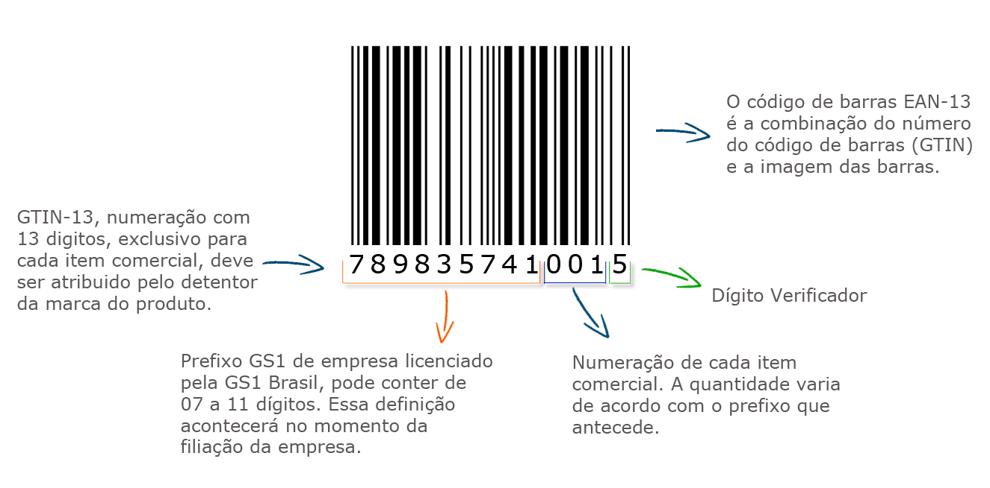

FONTE: GS1 Brasil (2019).

LEGENDA: Na imagem acima pode-se identificar a composição do código GTIN-13 e do código de barras EAN-13.

## SOFTWARES SEMELHANTES

O Mais Pratos faz parte do seguimento de aplicativo de receitas, já que sua atividade principal se baseia no compartilhamento de receitas fornecidas pelos usuários. Outros aplicativos com características próximas são o Home Chefs, o TudoGostoso Receitas e o Receitas Fáceis.

No Home Chefs o usuário deve assinar um pacote pago no qual receberá toda a semana um cardápio para jantares contendo 6 receitas que levam no máximo 30 minutos para serem preparadas. Além de gerar uma lista de compras com todos os ingredientes necessários para o preparo destes 6 pratos.

O TudoGostoso Receitas é outro aplicativo com características próximas ao Mais Pratos, nele é possível encontrar receitas de todos os tipos que são postadas pelos usuários, além disso é possível deixar comentários e notas para as receitas e o ato de prepará-las fica mais intuitivo com o uso de um cronômetro que exibe o tempo restante para a finalização do prato. Por fim, é possível salvar as receitas favoritas para serem encontradas mais facilmente.

Já o Receitas Fáceis é um aplicativo mais simples, para quem só pretende encontrar a receita para o prato desejado e prepará-lo, ele conta com um acervo de receitas onde o usuário pode ver os ingredientes necessários e o modo de preparo. Outro ponto é que o aplicativo permite salvar as receitas favoritas.

TABELA 1 – SOFTWARES SEMELHANTES

| **Itens** | **Home Chefs** | **TudoGostoso** | **Receitas Fáceis** | **Mais Pratos** |
| --- | --- | --- | --- | --- |
| Receitas Colaborativas |  | X |  | X |
| Preparo de 30 minutos | X |  |  | X |
| Ingredientes Limitados |  |  |  | X |
| Comentários | X | X |  | X |
| Lista de compras | X |  |  | X |
| Despensa |  |  |  | X |
| Vinculo de ingredientes com as receitas |  |  |  | X |
| Favoritos |  | X | X | X |
| Avaliação | X | X |  | X |

FONTE: O autor (2019).

### Análise

Com o aplicativo Home Chefs os usuários não têm autonomia na escolha das receitas, já que elas não fornecidas semanalmente pelo aplicativo, além disso, o sistema é pago o que restringe o uso por parte dos indivíduos. Porém, já que o controle das receitas fica de responsabilidade dos administradores do aplicativo, elas são mais confiáveis e, por cerem receitas de pouca complexidade e pouco tempo de preparo, é um bom atrativo para os usuários.

O TudoGostoso Receitas é o mais abrangente dos softwares pesquisados, ele possibilita o cadastro de receitas pelos usuários o que o deixa com um acervo muito maior que os demais, ele também auxilia no tempo de preparo e o usuário fica livre para o tipo e tempo de preparo das receitas desejadas. No entanto não é um aplicativo com o foco no dia-a-dia, já que não oferece nenhuma forma de gerenciamento das receitas.

Já o aplicativo Receitas Rápidas fornece um acervo de receitas para o dia-a-dia, mas sem a possibilidade de o usuário cadastrá-las, ou seja, é um aplicativo de uso esporádico que não detém a atenção do usuário. Além disso, por mais que ele se denomine um aplicativo de receitas rápidas, não há nada em seu uso que o defina como tal.

# MATERIAIS E MÉTODOS

Para a modelagem de dados e do sistema foi utilizado o Unified Modeling Language (UML), já o gerenciamento das atividades do projeto ficou por conta do Scrum, juntamente com o quadro Kanban.

Desta forma foi possível realizar o desenvolvimento ágil do projeto, de forma a alcançar as expectativas em relação ao prazo e qualidade.

Abaixo serão descritas as características das metodologias utilizadas.

## UML

O UML se baseia em um conjunto de artefatos que auxiliam na modelagem do projeto, identificando previamente possíveis complicações no decorrer do desenvolvimento, tornado mais simples a elaboração de sistemas complexos, diminuindo o retrabalho, o tempo de desenvolvimento e consequentemente o valor final do sistema.

Segundo Guedes (2018), a UML – Uniﬁed Modeling Language ou Linguagem de Modelagem Uniﬁcada – é uma linguagem visual utilizada para modelar softwares baseados no paradigma de orientação a objetos. É uma linguagem de modelagem de propósito geral que pode ser aplicada a todos os domínios de aplicação.

Neste projeto foram utilizados os seguintes artefatos da UML:

1. Visão do sistema: Disponível no Apêndice A;
2. Casos de uso gerenciais: Disponível no Apêndice B;
3. Glossário do sistema: Disponível no Apêndice C;
4. Regras de negócio: Disponível no Apêndice D;
5. Diagrama de classe negocial: Disponível no Apêndice E;
6. Casos de uso: Disponível no Apêndice F;
7. Diagrama de classe com atributos: Disponível no Apêndice G;
8. Diagrama de sequência: Disponível no Apêndice H;
9. Diagrama de classes completo: Disponível no Apêndice I;
10. Modelo físico de dados: Disponível no Apêndice J;
11. Plano de testes: Disponível no Apêndice K;
12. Casos de teste: Disponível no Apêndice L;

## SCRUM

O Scrum é um framework para auxiliar no gerenciamento de projetos ágeis. Ficou popularmente conhecido depois do lançamento do livro Scrum – a arte de fazer o dobro do trabalho na metade do tempo, e sua construção de baseia em uma formação do jogo Rugby, da qual vem seu nome, a arte marcial Aikido, na qual seu método de aprendizado foi baseado, o Ciclo de Deming (PDCA) e o Ciclo OODA dos quais deriva o ciclo de qualidade usado no Scrum, e por fim, o sistema de produção da Toyota de 1948 a 1975, que foi base para o fluxo de produção utilizado no Scrum.

Com base em todos os conceitos do Scrum, sua implementação ideal é em projetos onde haja uma equipe de desenvolvimento, no entanto, nada impede que ele seja implementado por uma única pessoa, mas dessa forma algum dos seus processos precisam ser adaptados.

A seguir serão apresentadas as etapas do Scrum com base na implementação utilizadas deste projeto.

### Sprint

O Sprint nada mais é do que um período pré-estabelecido para cada projeto que visa realizar a entrega de uma pequena parte funcional do sistema. Uma Sprint pode ser de uma semana, uma quinzena, um mês, e assim por diante, dependendo da complexidade das tarefas que serão realizadas neste período, porém não é aconselhável que uma Sprint tenha um período muito grande, pois assim todo o processo ágil será comprometido, já que a ideia é identificar os gargalos e dificuldades de cada Sprint para assim obter um melhor desempenho na Sprint seguinte. Uma atividade de complexidade suficiente para extrapolar o tempo ideal da Sprint deve ser dividida em outras tarefas menos complexas. Para Sutherland (2014):

Os Sprints às vezes são chamados de “caixas de tempo”, porque são definidos para ter certa duração. Você não pode fazer um Sprint de uma semana e, depois, um de três semanas. Você precisa ser consistente: quer estabelecer o ritmo de trabalho no qual as pessoas saibam o que pode ser feito em determinado período. Em geral, a quantidade os surpreende. Um elemento crucial de um Sprint individual, porém, é que uma vez que a equipe se compromete com o objetivo, as tarefas são bloqueadas. Nada mais pode ser acrescentado por ninguém fora da equipe. [...] interferir e distrair a equipe reduz drasticamente sua velocidade.

### Reuniões Diárias

Sutherland (2014) diz que em seu primeiro Scrum, definiram Sprints de quatro semanas e ao final do primeiro Sprint, perceberam que não estavam sendo rápidos o suficiente, então depois de observar o trabalho de uma empresa não mencionada, começaram a implementar as reuniões diárias.

Este passo do Scrum foi o primeiro a ser adaptado no projeto Mais Pratos. Já que a ideia das reuniões diárias é identificar possíveis dificuldades no desenvolvimento e sugerir uma solução em grupo, isso não pode ser implementado ao desenvolver o projeto Mais Pratos, pois o projeto contava apenas com um desenvolvedor. Dessa forma, as reuniões se tornaram uma revisão diária apenas para marcar o status do desenvolvimento.

### Planning Poker

O Planning Poker é uma das maneiras utilizadas para o auxílio no levantamento de estimativa das atividades de um projeto ágil. Sua política se baseia na tentativa de prever o tempo necessário para a realização de uma atividade. Isso se dá pela pontuação dada por cada membro da equipe a uma determinada atividade e assim a pontuação mais coerente em relação aos demais é a declarada mais próxima da realidade do projeto.

Cada ponto dado a uma atividade representa um valor temporal que definirá o tempo total para a sua realização. Porém, é importante salientar que não se pode prever com certeza o tempo que cada atividade levará para ser realizada, apenas pode-se mensurar uma estimativa que vai amadurecendo a cada Sprint de forma a ficar cada vez mais condizente com a realidade.

No projeto Mais Pratos, utilizou-se do Planning Poker de forma que cada ponto dado a uma atividade representou quatro horas de desenvolvimento. Tendo em vista que foram estabelecidas duas horas de trabalho diário, e que para realizar entregas de valor as Sprints teriam duração mensal, em cada Sprint puderam ser desenvolvidos quinze pontos de atividade.

### Descrição de Requisitos

Com as métricas ágeis definidas, pôde-se levantar os requisitos do sistema. Mas diferente das metodologias em cascata, no Scrum os requisitos são levantados em forma de histórias que é dividida em cartões, onde cada cartão representa uma parte do fluxo do sistema.

As histórias não são oriundas do Scrum, elas surgiram com a metodologia ágil Extreme Programming (XP), mas pode ser adotada em todas as metodologias ágeis.

Para que uma história seja considerada boa, ela deve ter um ator, que nada mais é do que uma pessoa que necessita de alguma coisa, uma necessidade e um motivo.

BERTEIG (2014) disponibilizou um documento com um modelo para uma boa história de usuário.

FIGURA 2 – MODELO DE HISTÓRIA DE USUÁRIO

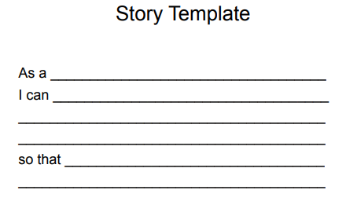

FONTE: BERTEIG (2014).

No projeto Mais Pratos utilizou-se este template, porém traduzido para a língua portuguesa.

### O Scrum na prática

Depois de todo o trabalho de levantamento de requisitos e cálculo das Sprints acerca do projeto em questão, levando em consideração o prato para a entrega do mesmo e a data de início das atividades, foi possível chegar ao seguinte resultado:

FIGURA 3 - SPRINTS PROJETO MAIS PRATOS

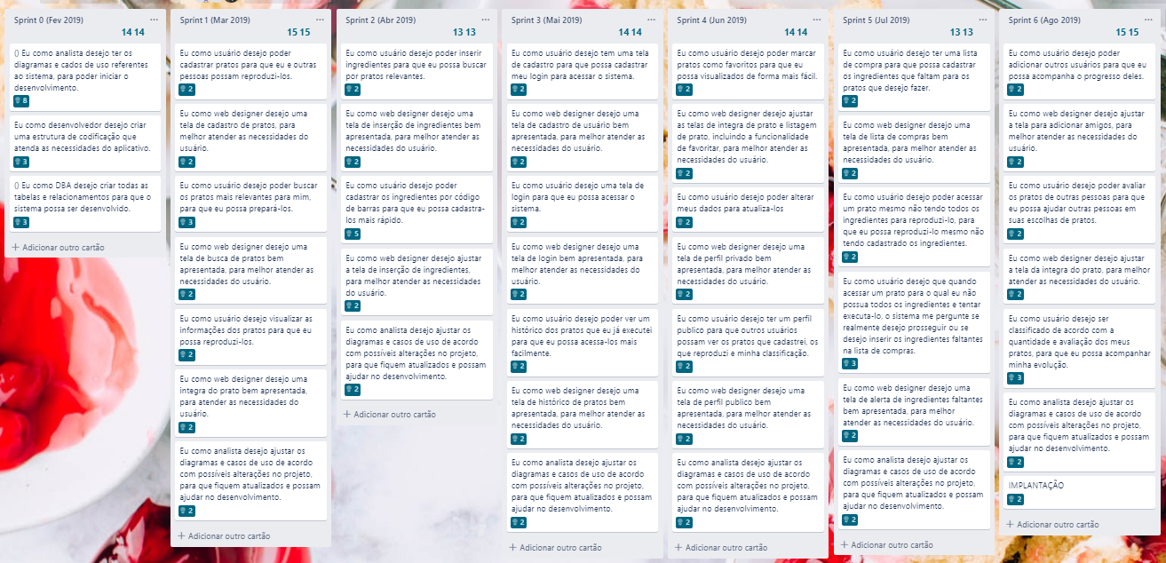

FONTE: O autor (2014).

### Kanban

Com a intenção de obter uma visão geral das atividades de cada Sprint e organizar a ordem de execução das mesmas, foi necessário o desenvolvimento de um quadro Kanban, que além de fornecer uma maneira simples de organizar o desenvolvimento do projeto tornou fácil a compreensão das atividades.

Para Anderson e Carmichael (2016):

Kanban is a method for defining, managing, and improving services that deliver knowledge work, such as professional services, creative endeavors, and the design of both physical and software products. It may be characterized as a “start from what you do now” method—a catalyst for rapid and focused change within organizations—that reduces resistance to beneficial change in line with the organization’s goals.

Com o auxílio do Kanban, foi possível organizar os cards de cada Sprint de forma a obter uma prioridade do desenvolvimento do sistema, levando a um gerenciamento assertivo em relação ao tempo e qualidade do software.

O modelo de quadro utilizado conta com três divisões, as quais foram definidas como To Do, In progress e Done, como podemos ver na figura 4.

FIGURA 4 - MODELO QUADRO KANBAN



FONTE: Dutra (2016).

A utilização do quadro ocorre de forma que todas as atividades descritas na Sprint corrente sejam colocadas inicialmente na coluna To Do, e vão percorrendo o quadro de acordo com seu processo de desenvolvimento. Quando uma tarefa é iniciada, seu card correspondente é movido da coluna To Do para a coluna In Progress e quando a mesma é finalizada, seu card é movido da coluna In Progress para a coluna Done.

Não podem haver duas atividades sendo realizadas pela mesma pessoa na coluna In Progress, cada desenvolvedor deve estar realizando apenas uma tarefa por vez.

Ao final do prazo da Sprint, todas as atividades que estavam na coluna Done sao removidas, as que estavam na coluna In Progress permanecem, pois não se pode congelar o desenvolvimento de uma atividade, e por fim as atividades que estavam na coluna To Do, quando houveram, são remanejadas para outras Sprints consecutivas de forma a não prejudicá-las.

## desenvolvimento

Para que o sistema funcionasse de forma eficaz foi necessário dividí-lo em três partes, Aplicação, Web Service e Base de dados, essa divisão se fez necessária tendo em vista que o sistema fornece um compartilhamento de conteúdo, o que indica que as informações devem ser persistidas em um único lugar, porém deve ser possível acessa-las de diferentes dispositivos.

Pode-se perceber como ficou a divisão do sistema observando os itens abaixo.

### Aplicativo

O produto de todo este projeto foi um aplicativo desenvolvido em Java para ser utilizado em plataformas Android. Neste aplicativo foram desenvolvidas as telas com suas funcionalidades. Porém, todas as vezes que for necessário acessar a base de dados para realizar alguma consulta ou persistir algum dado é necessário que o aplicativo realize uma chamada ao Web Service da aplicação.

O aplicativo foi desenvolvido com a Android Application Pack (APK) 28 do Android que corresponde a versão popular Android 9, porém é compatível com versões anteriores.

Toda a comunicação feita do aplicativo para o Web Service é realizada através do HttpURLConnection[4] que auxilia nas requisições Hypertext Transfer Protocol (HTTP). Quando necessário as chamadas enviam e retornam dados no formato JavaScript Object Notation (JSON), os quais são apresentados nas telas e também utilizados para formular as lógicas do sistema.

Outra inovação do sistema Mais Pratos é a utilização de uma biblioteca Java para capturar informações contidas em códigos de marras do tipo EAN-13. Essa biblioteca chama-se IntentIntegrator, que utiliza a função de captura de códigos através da câmera do dispositivo.

Com o código de barras EAN-13, é possível identificar o produto, a empresa fabricante e o país de origem, porém, as bases nacionais mantenedoras destas informações só as fornece mediante pagamento, dessa forma optou-se por utilizar o código de barras apenas como uma referência dentro do sistema para um determinado produto cadastrado pelo usuário.

### Web Service

Já que o sistema Mais Pratos conta com a funcionalidade de compartilhamento de receitas e gerenciamento de usuários, os dados tiveram que ser consolidados em um único local, de forma a ser necessário o desenvolvimento de um Web Service com arquitetura Representational State Transfer (REST) para realizar a comunicação do aplicativo com os dados. Para montar essa estrutura foi utilizado Java API for XML Web Services (Jax-rs), que nada mais é do que uma Application Programming Interface (API) desenvolvida em Java, que fornece uma interface para a comunicação rest entre o client e o web service.

O Web service foi desenvolvido em Java na versão 8, utilizando o modelo de desenvolvimento Model-View-Controller (MVC), que estabelece que o desenvolvimento de uma aplicação deve ser dividido em três partes:

1. O modelo, que são as classes que representam as entidades do banco de dados;
2. As views, que no caso são as representações de dados Json enviadas para o client;
3. E os controles, que são classes destinadas a realizas o gerenciamento entre a solicitação do client e o envio de resposta ao mesmo. Nestas classes normalmente são implementadas as regras de permissionamento e logicas referentes a determinada requisição.

### Banco de dados

O banco de dados utilizado pelo sistema foi o MariaDB que é uma versão gratuita do MySql, mas conserva suas características, por ser um banco de dados relacional, ou seja, fornece um relacionamento entre as entidades tornando o banco mais seguro em relação a persistência de dados.

# APRESENTAÇÃO DOS RESULTADOS

No decorrer deste capitulo serão apresentados os resultados deste projeto, por meio de uma demonstração visual do aplicativo que foi o produto final da pesquisa, juntamente com uma breve descrição de suas funcionalidades.

## LOGIN

Ao acessar o aplicativo o usuário inicialmente vai se deparar com a tela de login apresentada na figura 5, onde ele terá a alternativa de efetivamente realizar o login, ou se dirigir para a tela de realização do cadastro do usuário.

FIGURA 5 - TELA DE LOGIN

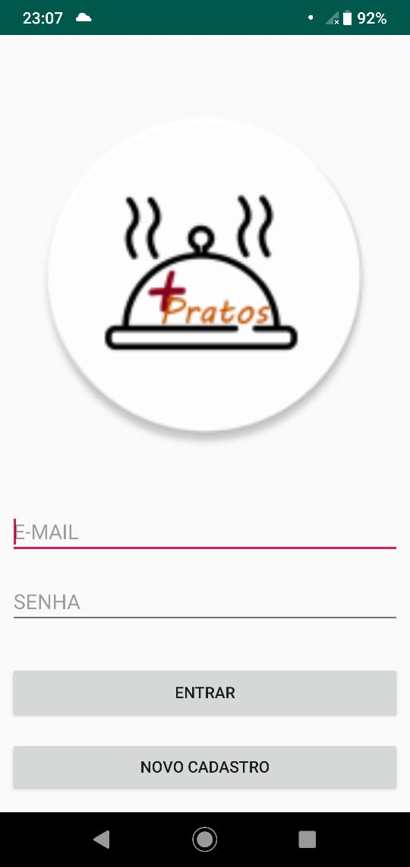

FONTE: O autor (2019).

Caso o usuário queira realiza o login, será necessário informar o e-mail e a senha registrados no momento do cadastro do usuário, e pressionar o botão “Entrar”.

Ao pressionar o botão “Entrar” o sistema realizará uma verificação dos dados informados e caso os mesmos estejam corretos, o sistema realiza outra verificação, para identificar se o usuário já possui ingredientes cadastrados. Caso ele possua, será direcionado para a tela de busca geral de pratos, caso contrário, será direcionado para a listagem de ingredientes, onde poderá inserir os ingredientes que possui.

Esta verificação de ingrediente é necessária pois esse é um dos motivos por este aplicativo ser diferente dos demais, seu funcionamento ideal, é realizar a ordenação de pratos de acordo com a composição de ingredientes informada pelo usuário.

Outra opção que o usuário tem na tela de login é pressionar o botão “Novo Cadastro”, o que vai direcioná-lo para a tela responsável por realizar o cadastro. Essa ação deve ser tomada quando o usuário ainda não possui acesso ao sistema.

## CADASTRO DE USUÁRIO

Esta tela é acessada a partir da tela de login, e nela o usuário pode realizar um novo cadastro. Isso é necessário para que ao logar, o sistema identifique as ações do usuário dentro do sistema e possa mapear suas atividades.

FIGURA 6 - TELA DE CADASTRO DE USUÁRIO

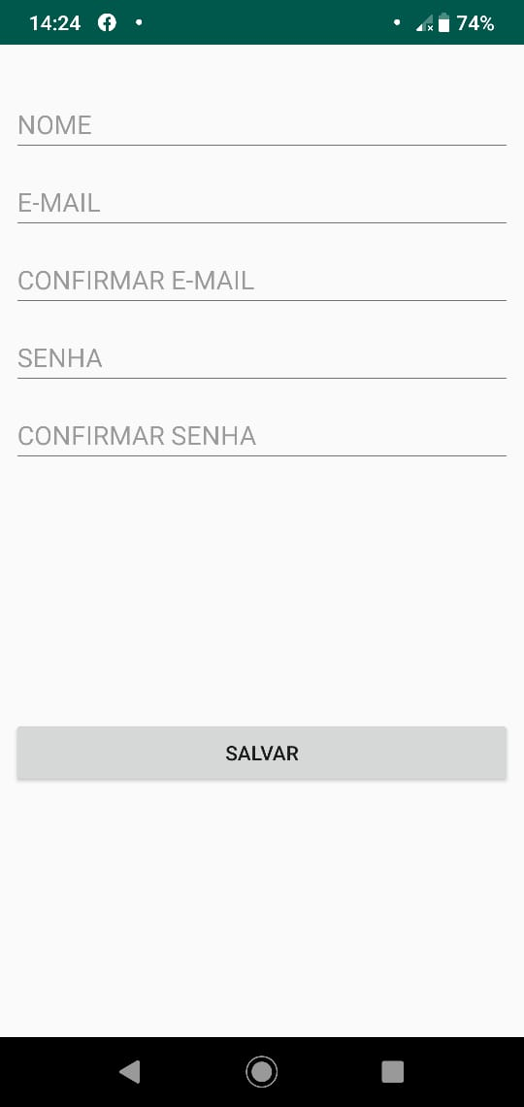

FONTE: O autor (2019).

Observando a figura 6, pode-se identificar os campos necessários para o cadastro de um novo usuário, os quais são:

1. Nome: Neste campo o usuário deve inserir um nome que será utilizado para identificá-lo em suas atividades dentro do aplicativo, por esse motivo o nome deve ser único no sistema, caso o usuário informe um nome que já está sendo utilizado, o sistema exibirá uma mensagem informando que o nome já está sendo utilizado.
2. E-mail: Este campo funciona em conjunto com o campo “Confirmar E-mail” de forma que o e-mail informado nos dois deve conter o mesmo valor, caso contrário o sistema exibirá uma mensagem informando ao usuário que os campos estão divergentes. Essa ação é necessária, pois o e-mail informado pelo usuário será a chave para os logins posteriores realizados por ele no aplicativo, desta forma não pode cometer o equívoco de informar o valor errado.
3. Senha: Da mesma maneira que o campo “E-mail”, a senha também possui um campo de apoio, denominado “Confirmar Senha”, onde deve ser informado o mesmo valor que no campo senha.

As confirmações de e-mail e senha são uma boa prática e são necessárias pois no sistema não foram implementados métodos de recuperação de acesso, já que essa funcionalidade não influenciaria no resultado esperado para a pesquisa.

Ao clicar no botão “Salvar” o usuário confirma os dados informados e caso esteja tudo de acordo com as especificações dos campos acima, o sistema salvará as informações e realizará o login do usuário, redirecionando-o para a tela de cadastro de ingrediente.

## LISTA DE INGREDIENTES

Após realizar o login uma das opções de redirecionamento do sistema é para a tela de listagem dos ingredientes, nesta tela são listados os ingredientes que o usuário cadastrou, como pode-se ver na figura 7.

FIGURA 7 - LISTA DE INGREDIENTES

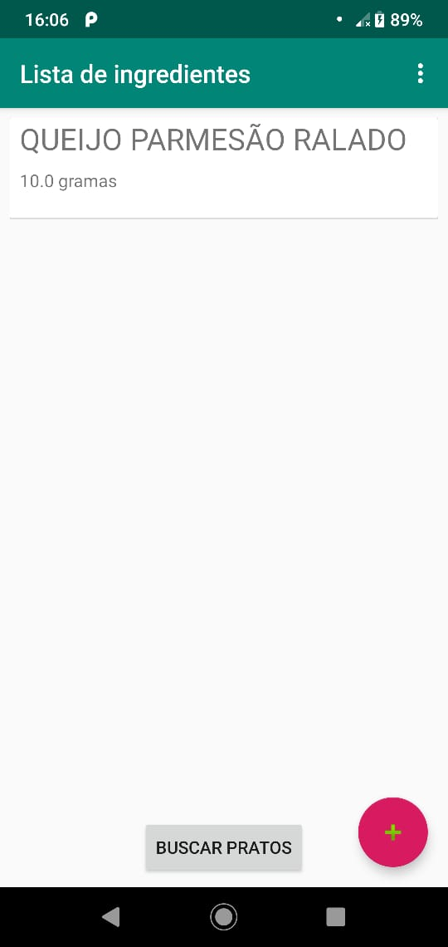

FONTE: O autor (2019).

Nesta tela o usuário pode visualizar uma lista com todos os ingredientes cadastrados por ele, assim como a quantidade existente de cada um deles, e sua respectiva unidade de medida.

Além da lista, a tela possibilita que o usuário realize o cadastro de novos ingredientes, pressionando o botão “+” no canto inferior direito da figura, assim como alterar ou até mesmo excluir um ingrediente existente na lista, clicando sobre ele, como pode ser visto na figura 8. O usuário também pode ser redirecionado para a tela de busca geral de pratos, pressionando o botão “Buscar Pratos”.

FIGURA 8 - ALTERAR/EXCLUIR INGREDIENTE

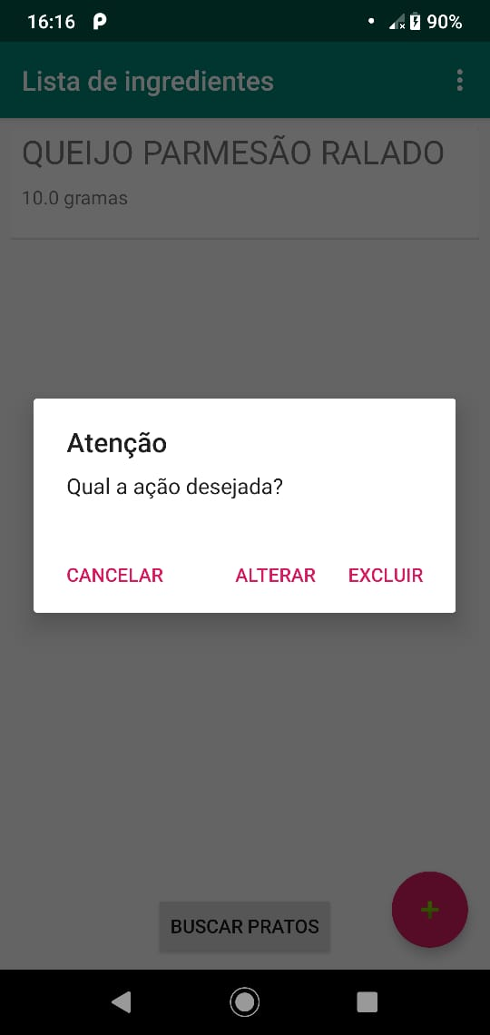

FONTE: O autor (2019).

Seguindo a figura 8, pode-se observar que o sistema permite que um ingrediente seja alterado ou excluído. Ao pressionar o botão “Alterar” o usuário será redirecionado para a tela de alteração de ingrediente onde ele pode alterar todos os dados exibidos, como pode ser visto na figura 11.

Caso o usuário opte por pressionar o botão “Excluir”, o sistema exibirá um novo alerta para que o usuário confirme a exclusão do ingrediente selecionado, essa ação pode ser vista na figura 9.

O usuário ainda pode pressionar o botão “Cancelar”, o que irá fechar o alerta, dando foco novamente à lista de ingredientes.

FIGURA 9 - ALERTA DE EXCLUSÃO DE INGREDIENTE

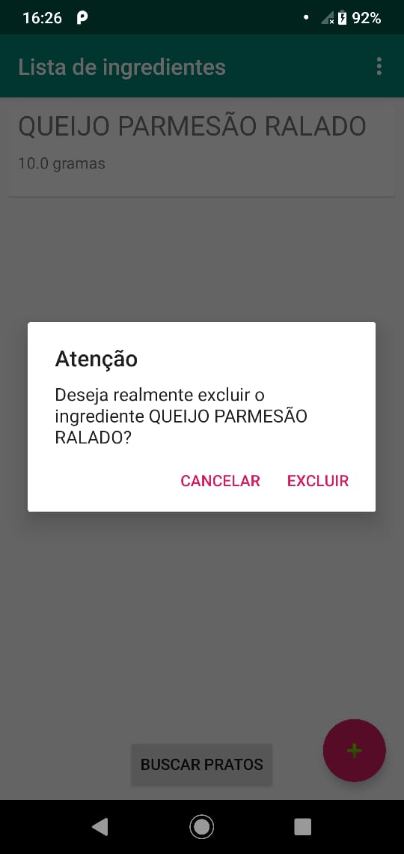

FONTE: O autor (2019).

Observando a figura 9, ao clicar no botão “Excluir” o usuário confirma a exclusão do ingrediente, assim, o sistema realizará a exclusão do mesmo, fechará o alerta e exibirá novamente a lista de ingredientes, já com o ingrediente selecionado excluído.

## CADASTRO DE INGREDIENTE

Ao acessar a tela de cadastro de ingrediente o usuário acessa a alguns campos de deverão ser preenchidos para que o cadastro do ingrediente seja realizado.

FIGURA 10 - CADASTRO DE INGREDIENTE

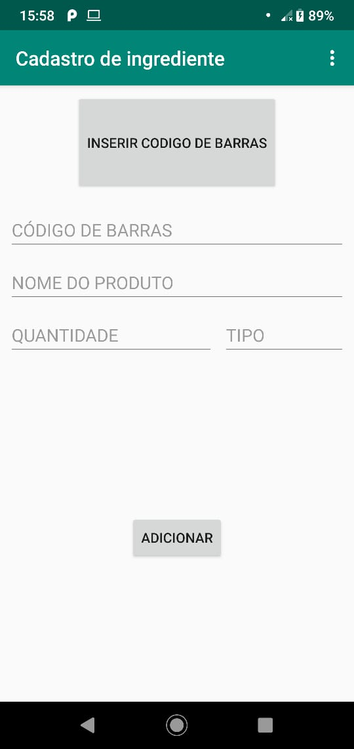

FONTE: O autor (2019).

Para cadastrar um ingrediente o usuário precisa fornecer um nome para o produto que deseja inserir, assim como a quantidade desejada e o tipo relacionado a quantidade, que no caso é uma unidade de medida, que pode ser gramas, “mililitros” ou unidade.

Os campos “Nome” e “Tipo” são do tipo altocomplete, ou seja, a partir de duas letras digitadas, ele inicia uma pesquisa na base de dados para buscar possíveis combinações para as letras digitadas. As combinações compatíveis são apresentadas, de forma que o usuário pode selecionar uma para ser utilizada. A diferença entre os dois campos, é que no “Nome”, o campo permite que o usuário insira um nome que não consta na base de dados, já o “Tipo” deve ser um dos indicados pelo autocomplete.

O campo “Código de barras” não é obrigatório, mas caso o usuário tenha em mãos o código de barras referente ao ingrediente que deseja cadastrar, o cadastro dele é útil para auxiliar os outros usuários ou a si mesmo, já que caso o sistema identifique o código digitado, vai carregar o campo “Nome” com o nome referente ao código.

Além disso, o código de barras de torna útil quando o botão “Inserir código de barras” é utilizado, já que por meio dele, o sistema ativa a câmera do dispositivo, a qual ficará preparada para identificar códigos, e quando identificado, o sistema retorna este código para a aplicação, carregando o campo “Código de barras” e o campo “Nome” quando o código já constar na base de dados.

Ao pressionar o botão “Adicionar” o sistema verificar os campos cadastrados e executará a inclusão do ingrediente na base e na lista de ingredientes do usuário, após isso, o usuário será direcionado novamente para a tela com a lista dos ingredientes.

## ATUALIZAÇÃO DE INGREDIENTE

A tela de atualização de ingredientes tem as mesmas características da tela de cadastro de ingredientes, a única diferença é que quando ativa, a tela de atualização de cadastro carrega todos os campos com os dados do ingrediente que o usuário escolheu alterar.

FIGURA 11 - TELA DE ALTERAÇÃO DE DADOS DO INGREDIENTE

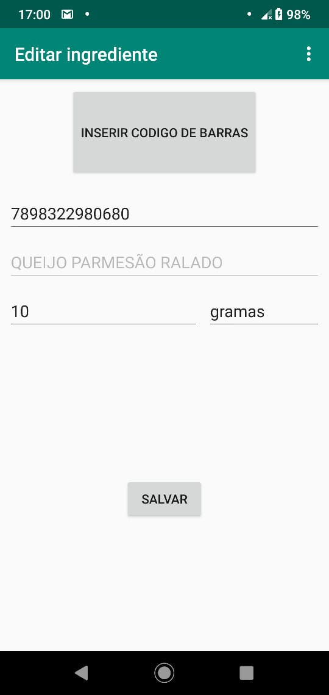

FONTE: O autor (2019).

## BUSCA DE PRATOS

Após o login do usuário, caso o mesmo possua ingredientes cadastrados em sua lista, o sistema direcionará o usuário para esta tela.

A tela de busca de pratos é dividida em quatro tipos de busca.

A primeira a ser carregada é a busca geral, esta tela traz uma lista com todos os pratos cadastrados, de forma a exibi-los sempre do com maior avaliação e número de ingredientes compatíveis, para o com menor avaliação e menor número de ingredientes compatíveis. Além disso, o usuário ainda pode utilizar o campo de busca, apresentado na parte superior da tela, para realizar uma busca por nome de prato.

FIGURA 12 - BUSCA GERAL DE PRATOS

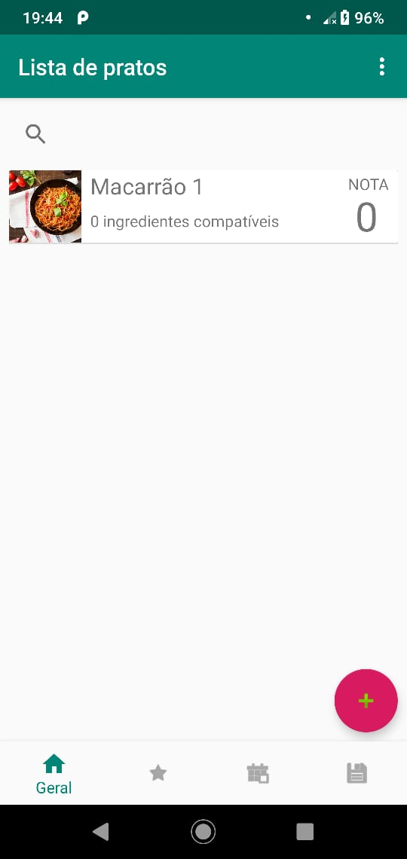

FONTE: O autor (2019).

A partir da figura 12 pode-se perceber que as telas de busca de pratos são interligadas e que além da busca geral, o sistema também possibilita buscar por pratos marcados como favoritos, histórico de preparo e lista dos pratos cadastrados pelo usuário.

FIGURA 13 - BUSCA DE PRATOS FAVORITOS

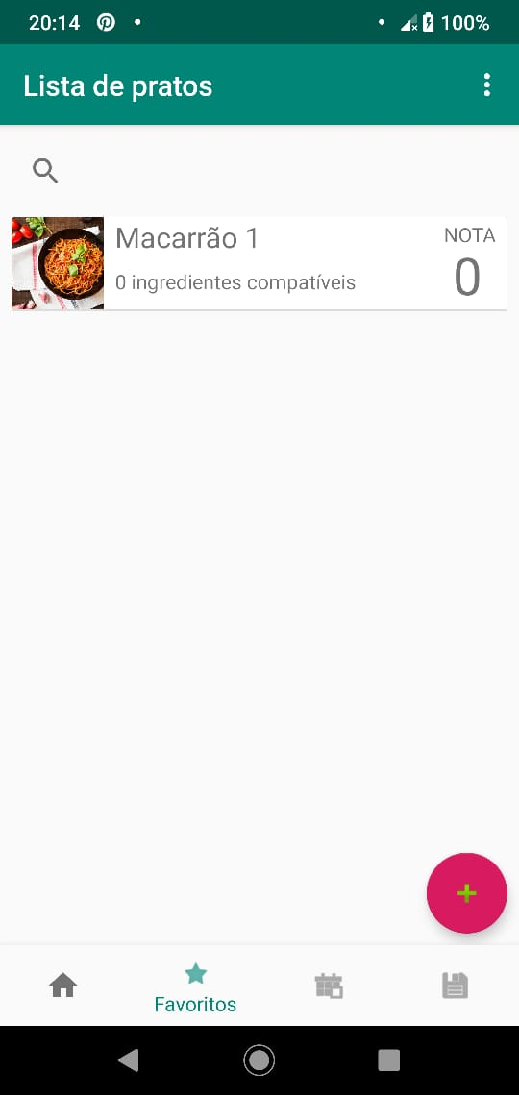

FONTE: O autor (2019).

Na busca de pratos favoritos são listados todos os pratos que o usuário selecionou como favorito, porém ainda segue a ordenação identificada na busca geral. A forma como o usuário marca um prato como favorito será apresentada na tela de detalhe do prato.

FIGURA 14 - BUSCA DE HISTÓRICO DE PRATOS PREPARADOS

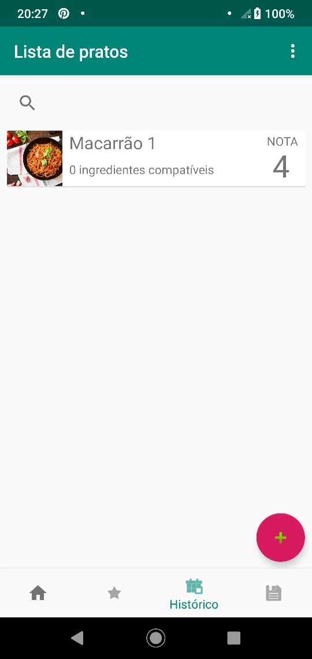

FONTE: O autor (2019).

A busca por histórico busca todos os pratos que o usuário já preparou, e os apresenta na ordem decrescente de preparo.

FIGURA 15 - BUSCA DE PRATOS DO USUÁRIO

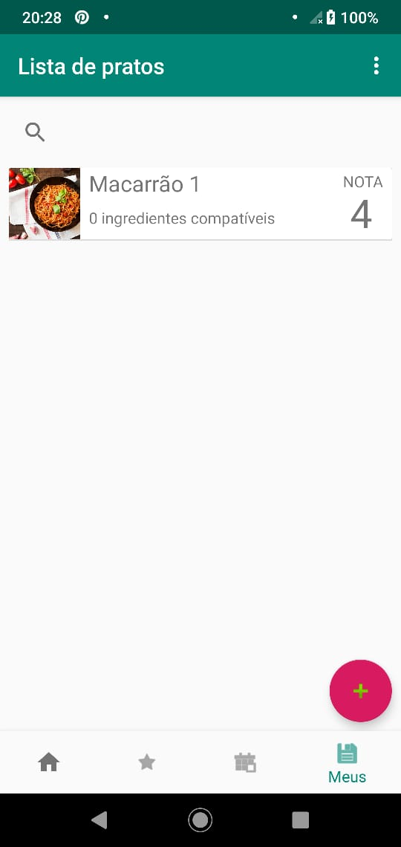

FONTE: O autor (2019).

Nesta tela são listados os pratos que foram cadastrados pelo usuário.

Em todas as telas que realizam a busca dos pratos existem características comuns, como por exemplo, cada card que representa um prato da lista, exibe a foto cadastrada do prato, seu nome, sua nota geral, e a quantidade de ingredientes compatíveis com os alimentos cadastrados na lista de ingredientes.

Para cadastrar outro prato o usuário deve pressionar o botão “+” presente no canto inferior direito da tela, em seguida ele será redirecionado para a tela de cadastro de pratos, como podemos ver na figura 16.

## CADASTRO DE PRATO

A tela de cadastro de pratos é responsável por cadastrar os pratos do usuário. Todos os pratos cadastrados são apresentados a todos os usuários nas telas de busca. Todos os Usuários podem preparar avaliar e comentar qualquer prato cadastrado, inclusive os seus.

FIGURA 16 - CADASTRO DE PRATO

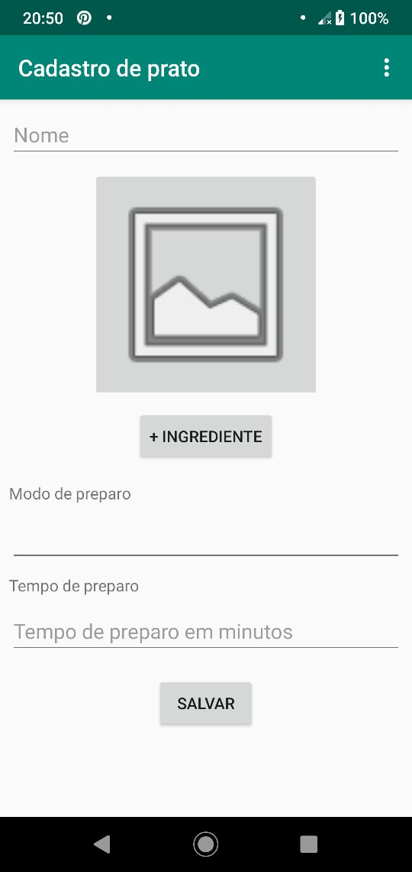

FONTE: O autor (2019).

Para que um prato possa ser cadastrado, ele deve ter um nome, ingredientes, modo de preparo e o tempo de preparo preenchidos. A imagem do prato é opcional. Após informados os dados, o usuário deve clicar no botão “Salvar”, dessa forma o prato será salvo e o usuário será redirecionado para a tela de detalhe do prato.

O sistema não invalida pratos com nome igual, pois isso pode acontecer naturalmente, dois pratos podem ter o mesmo nome e serem preparados de forma diferente e com ingredientes diferentes.

## DETALHE DO PRATO

Esta é a tela onde são apresentadas todas as informações que foram cadastradas de um prato. Essas informações são visíveis a todos os usuários, mas só podem ser alteradas pelo usuário que realizou o cadastro. Além disso o usuário que acessa o detalhe de um prato pode optar por prepará-lo, avaliá-lo ou deixar um comentário, como pode-se ver na figura 17.

FIGURA 17 - DETALHE DO PRATO

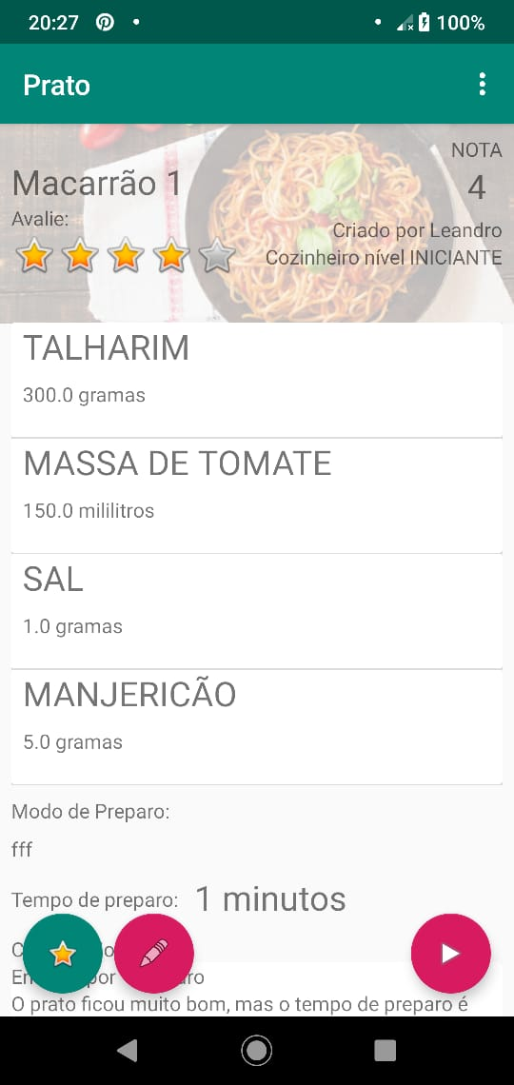

FONTE: O autor (2019).

Para que o usuário avalie um prato, ele deve clicar sobre uma das estrelas que ficam na parte superior esquerda da tela, quando o prato não possui avaliação elas ficam todas cinza, mas se alguém já avaliou ele vai mostrar uma média das avaliações colorindo as estrelas de amarelo. Caso o usuário corrente avaliar o prato, as estrelas vão parar de representar a média das avaliações e passam a representar a avaliação do usuário corrente, porém, a avaliação que aparece na lista de pratos das telas de busca continuação apresentando a média das avaliações.

Caso o usuário opte por salvar o prato em sua lista de pratos favoritos, ele deve clicar no botão que contém uma estrela, indicado no canto inferior esquerdo da tela, quando o prato não é um favorito esse botão é apresentado na cor cinza com a estrela também na cor cinza, mas quando o prato for um favorito, o botão é apresentado na cor verde com a estrela em cor amarela.

Outra funcionalidade desta tela é a possibilidade de preparar um prato, mas o sistema não o prepara para o usuário, o botão que indica a ação de preparo fica na parte inferior direita da tela e quando pressionado aciona um timer regressivo com o tempo de preparo. Esta funcionalidade é mais um diferencial deste aplicativo e serve para ajudar com que os dados apresentados no prato sejam o mais próximo da realidade possível. Sem que a ação de preparo do prato seja encerrada, o usuário não pode nem comentar e nem avaliar o prato, isso, ajuda a garantir que o prato só será avaliado ou comentado por quem já o preparou. Não é uma validação completamente segura, pois o usuário pode pressionar o botão de deixar o tempo passar sem preparar prato. Esta funcionalidade pode ser vista na figura 18.

O detalhe do prato também apresenta o nome do usuário que o criou e a sua classificação de cozinheiro, de acordo com a quantidade de pratos que ele cadastrou e a avaliação destes.

FIGURA 18 - CRONOMETRO

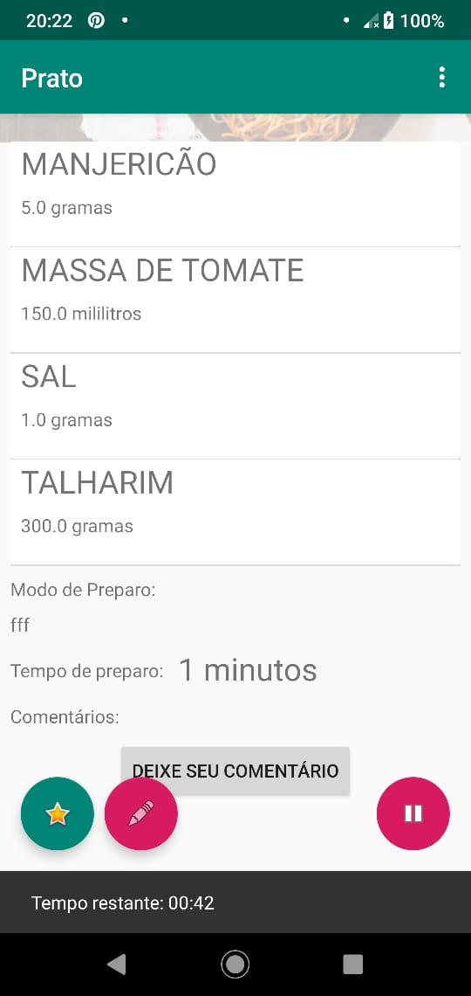

FONTE: O autor (2019).

Quando o usuário opta por preparar um prato o sistema verifica se a lista de ingredientes do usuário possui todos os ingredientes necessários para o preparo. Caso não tenha todos os ingredientes, o sistema exibirá um alerta informando para o usuário os ingredientes que estão faltando como pode-se ver na figura 19.

FIGURA 19 - ALERTA DE INGREDIENTES FALTANTES

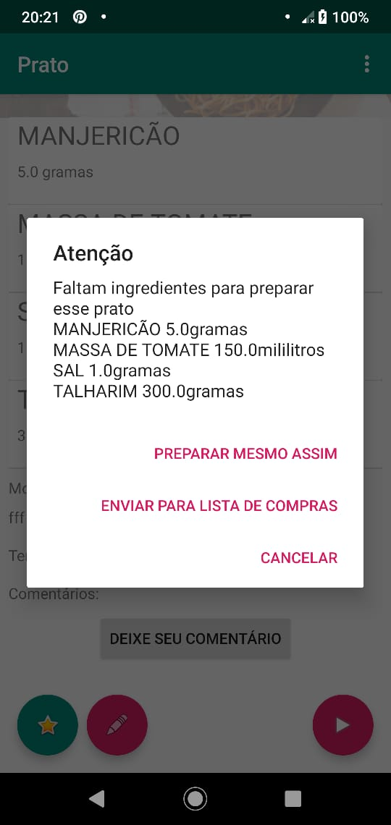

FONTE: O autor (2019).

A partir do alerta de falta de ingredientes, o usuário pode escolher entre três ações, cancelar a execução do preparo do prato, enviar os alimentos que faltam para a lista de compras ou preparar assim mesmo.

Ao optar por preparar o prato assim mesmo, o sistema iniciará o cronometro e debitará os ingredientes necessários da lista de ingredientes do usuário.

Caso o usuário opte por cancelar o preparo, o sistema fechara o alerta e o fico do aplicativo retorna para a tela de detalhe do prato.

Se o usuário decidir enviar os ingredientes faltantes para a lista de compras, o sistema realizará a ação e exibirá um alerta informando que os ingredientes foram salvos.

Na tela de detalhe do prato o usuário também pode comentar sobre o prato, essa funcionalidade só é disponibilizada para os usuários que já prepararam o prato e é acessada pressionando o botão “Deixe seu comentário”. Quando o botão é pressionado o sistema redireciona o usuário para a tela de cadastro de comentário exibida na figura 19.

FIGURA 20 - CADASTRO DE COMENTÁRIO

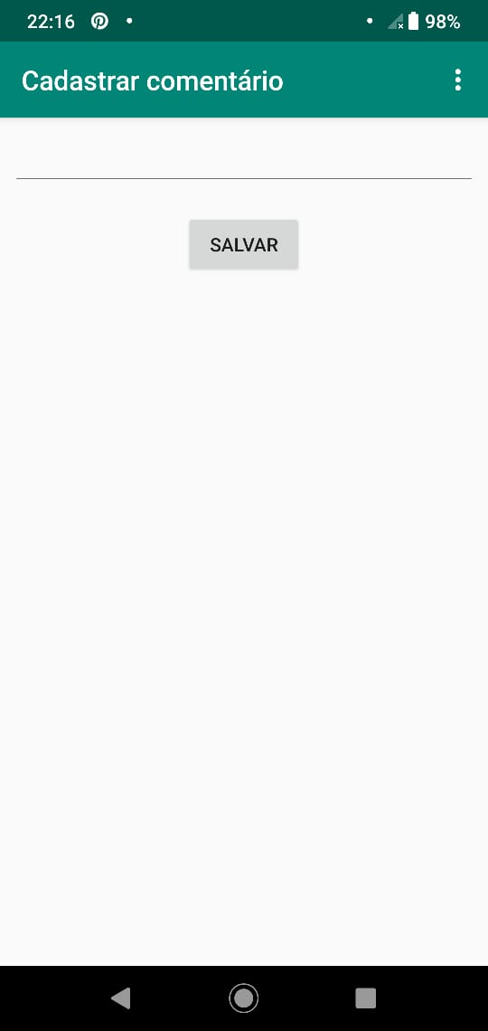

FONTE: O autor (2019).

Para cadastrar um comentário o usuário deve digitar o comentário desejado e pressionar o botão “Salvar”, depois disso o sistema redireciona o usuário novamente para a tela de detalhe do prato já com o seu comentário sendo exibido.

A tela de detalhe do prato tem mais uma funcionalidade que é a edição de suas informações, isso se dá pressionando o botão com o ícone de lápis na parte inferior esquerda da tela. Essa funcionalidade só é visível para o usuário que cadastrou o prato. Após pressionado o botão, o sistema redireciona o usuário para a tela de edição de prato, apresentada na figura 20.

## ALTERAÇÃO DE DADOS DO PRATO

A tela de alteração de um prato só é visível para o usuário que o cadastrou.

Todos os dados do prato podem ser alterados.

FIGURA 21 - EDIÇÃO DE PRATO

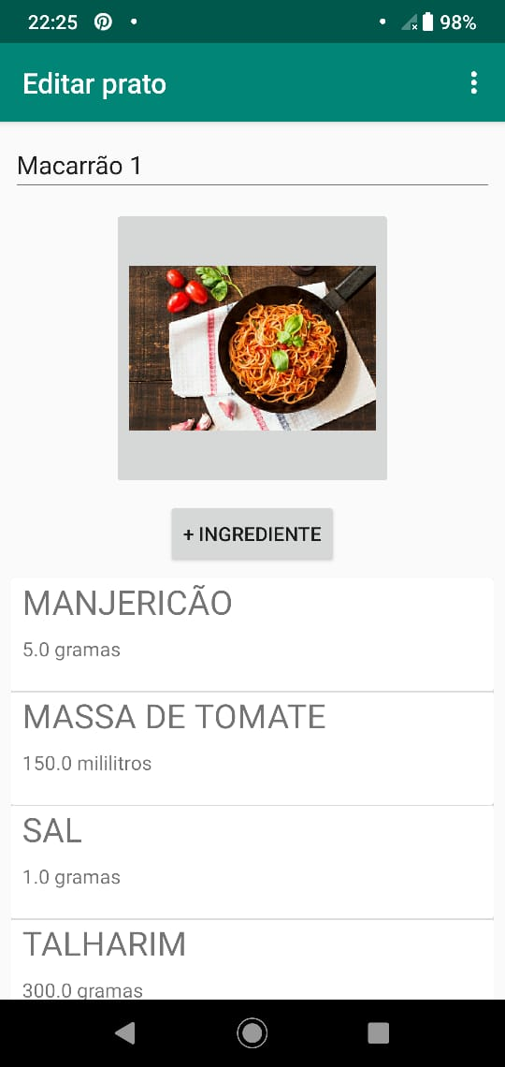

FONTE: O autor (2019).

As funcionalidades da tela de edição de prato são as mesmas da tela de cadastro de prato.

## LISTA DE COMPRAS

A lista de compras é uma tela que reúne os ingredientes que o usuário pretende comprar, nela o usuário pode cadastrar, alterar, excluir ou marcar um ingrediente como comprado.

FIGURA 22 - LISTA DE COMPRAS

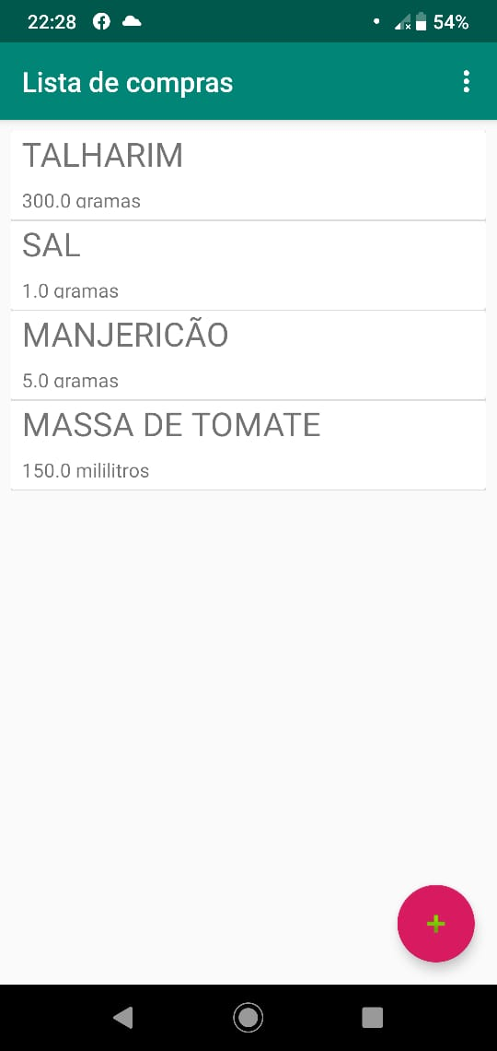

FONTE: O autor (2019).

FIGURA 23 - ALERTA DE AÇÃO NA LISTA DE COMPRAS

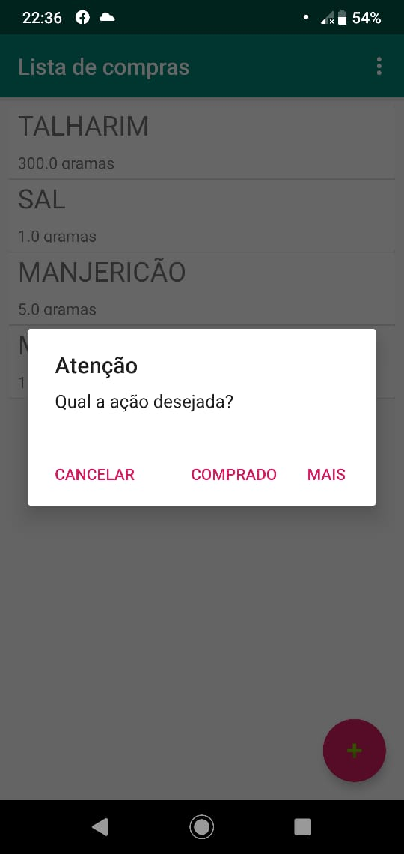

FONTE: O autor (2019).

Quando um ingrediente é marcado como comprado, o sistema retira o mesmo da lista de compras e o insere na lista de ingredientes do usuário.

## AMIGOS

Mais uma funcionalidade interessante do aplicativo Mais Pratos é a possibilidade de encontrar e se vincular a outras pessoas através da tela Amigos, nesta tela o usuário pode pesquisas por outros usuários utilizando seu respectivo nome cadastrado no aplicativo, este é um dos motivos de o nome do usuário ter que ser único na hora de realizar o cadastro.

Assim que o usuário referente ao respectivo nome for encontrado o usuário pode clicar sobre ele e assim acessar suas informações publicar. São exibidas informações como a classificação do usuário, assim como os pratos cadastrados por ele. Nesta tela o usuário observador pode vincular o usuário observado a sua lista de amigos, e assim acompanhar periodicamente seus resultados.

FIGURA 24 - LISTA DE AMIGOS

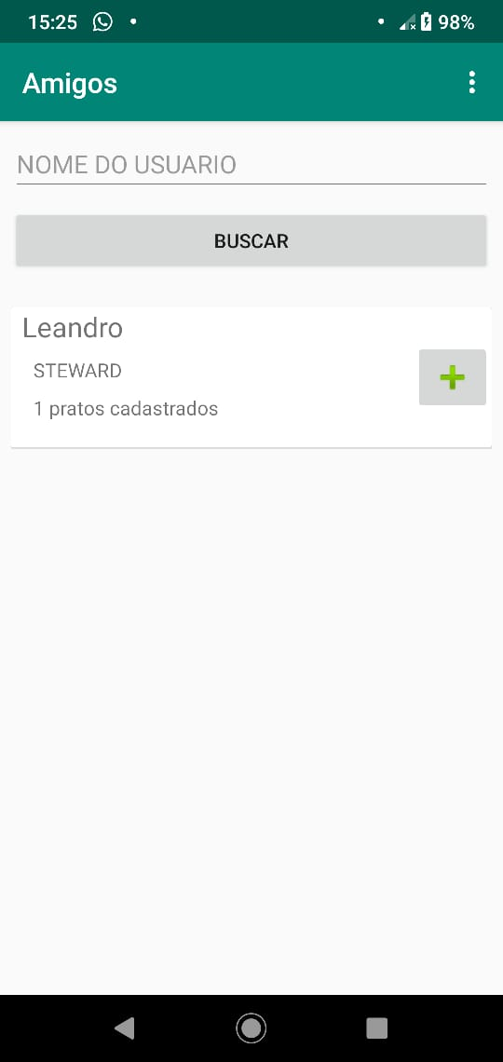

FONTE: O autor (2019).

FIGURA 25 - DETALHES DO AMIGO

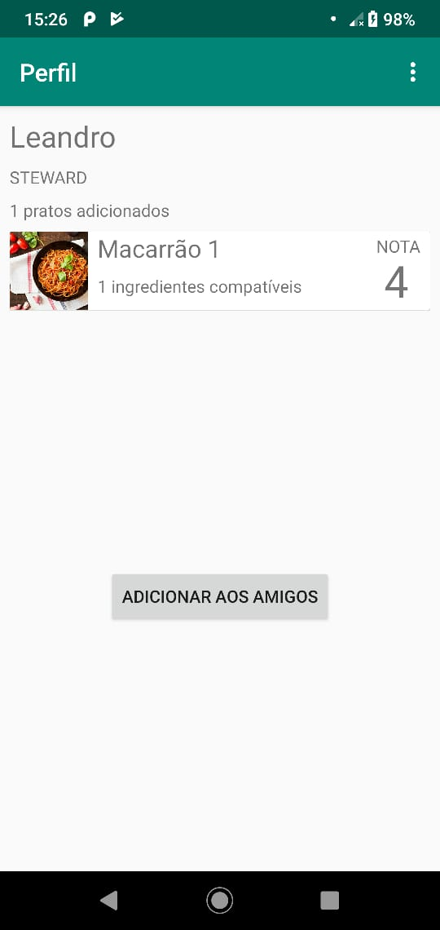

FONTE: O autor (2019).

## PERFIL

Não menos importante é a tela Perfil, na qual o usuário tem acesso a suas informações de cadastro assim como sua classificação e um acesso rápido para seus pratos e os preparados, também é possível realizar alterações nos dados cadastrais.

FIGURA 26 - PERFIL

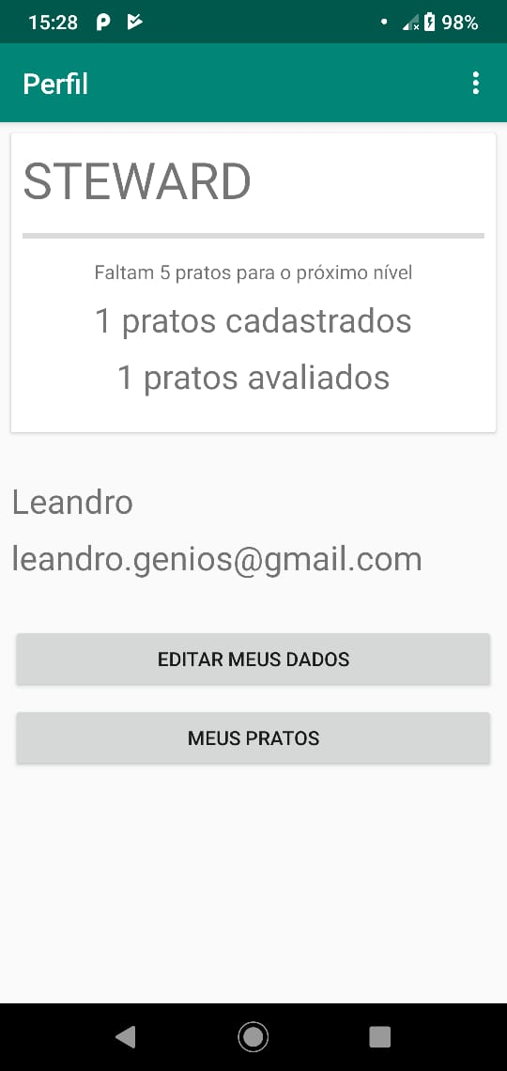

FONTE: O autor (2019).

Nesta tela o usuário também pode verificar seu status de cozinheiro em relação a classificação do aplicativo e visualizar o caminho necessário para o próximo nível.

# CONSIDERAÇÕES FINAIS

O objetivo deste projeto foi proporcionar uma nova visão em relação aos aplicativos de receita de forma a auxiliar o usuário das atividades culinárias cotidianas, reduzindo assim o estresse na cozinha e o desperdício de alimentos que antes eram descartados sem passarem por nenhum processo de utilização.

Os resultados finais só poderão ser vistos com o uso do aplicativo, mas de acordo com as pesquisas realizadas, as funcionalidades que foram agregadas ao aplicativo Mais Pratos foram satisfatórias, tendo em vista a praticidade em encontrar o que se busca.

## RECOMENDAÇÕES PARA TRABALHOS FUTUROS

Ao ponto de vista de facilitar no dia-a-dia do usuário, funcionalidades que otimizem seu tempo serão de grande valia para a continuidade do projeto.

Outro ponto importante é validar as avaliações e comentários dos pratos para que eles reflitam exatamente o valor do prato para o aplicativo, e também utilizar esses dados em estatísticas e relatórios.

Um passo além, seria implementar um vínculo direto da lista de compras disponível no aplicativo com as redes de distribuição de alimentos favoritas do usuário, para que ele possa ter ainda mais facilidade e motivos para utilizar o Mais Pratos.

REFERÊNCIAS

ANDERSON D. J., CARMICHAEL A. **Essential Kanban Condensed**. Seattle, WA: LeanKanban University Press, 2016.

ANDROID DEVELOPER. **HttpUrlConnection**. Disponível em <https://developer.android.com/reference/java/net/HttpURLConnection/>. Acesso em: 17 set. 2019.

BELIK, W., CUNHA, A. R. A. A., COSTA, L. A. **Crise dos alimentos e estratégias para a redução do desperdício no contexto de uma política de segurança alimentar e nutricional no Brasil.** Disponível em < http://www.ipea.gov.br/ppp/index.php/PPP/article/view/277>. Acesso em: 24 abr. 2019.

BENÍTEZ, R. O. **Perdas e desperdícios de Alimentos na América Latina e o Caribe**. Disponível em <http://www.fao.org/americas/noticias/ver/pt/c/239394/>. Acesso em: 24 abr. 2019.

BERTEIG, M. **USER STORIES AND STORY SPLITTING.** Disponível em < http://www.agileadvice.com/2014/03/06/referenceinformation/user-stories-and-story-splitting/>. Acesso em: 12 set. 2019

BUSARELLO R. I. **Gamification: Princípios e Estratégias**. São Paulo: Pimenta Cultural, 2016.

DUTRA, C. **Otimize Processos com a Metodologia Kanban**. Disponível em <https://www.siteware.com.br/metodologias/metodologia-kanban/>. Acesso em: 15 set. 2019.

EMBRAPA. **Arroz e feijão estão entre os alimentos mais desperdiçados no Brasil**. Disponível em <https://www.embrapa.br/busca-de-noticias/-/noticia/37697781/arroz-e-feijao-estao-entre-os-alimentos-mais-desperdicados-no-brasil?link=agencia >. Acesso em: 16 abr. 2019.

GUEDES G.T.A. **UML 2 – Uma Abordagem Prática**. São Paulo: Novatec Editora Ltda. 3. ed., 2018.

LECHETE, R. R. **Google Android Aprenda a criar aplicações para dispositivos móveis com o Android SDK**. 5. ed.

LOBO, R. **Cozinha a quatro mãos**. São Paulo: SENAC – Panelinha, 2018.

PORPINO G. **Desperdício de Alimentos: Velhos hábitos, novos desafios**. Caxias do Sul: Educs, 2018.

SUTHERLAND J.  **SCRUM – A Arte de Fazer o Dobro do Trabalho na Metade do Tempo**. São Paulo: Leya, 2014.

1. APÊNDICE A – VISÃO INICIAL DO PROJETO

A ideia é construir um sistema que permita a quem usar, identificar pratos que podem ser feitos com os ingredientes presentes em casa.

O objetivo desse sistema é ajudas pessoas que não possuem domínio culinário suficiente para utilizar 100% dos recursos alimentares existentes em sua casa e auxiliar na redução do desperdício de alimentos, tornando o mundo um lugar mais sustentável.

Os usuários poderão buscar por pratos que possam fazer com os ingredientes que possui, além de poder criar uma lista de compras para os ingredientes que não possui.

Os pratos também serão cadastrados pelos usuários e deverão ser visíveis a todos os outros.

Cada usuário terá uma classificação de acordo com a avaliação dos pratos publicados. Essa classificação pode ser acessada por todos os usuários através do perfil público.

1. APÊNDICE B – CASO DE USO NEGOCIAL

FIGURA 2 – CASO DE USO

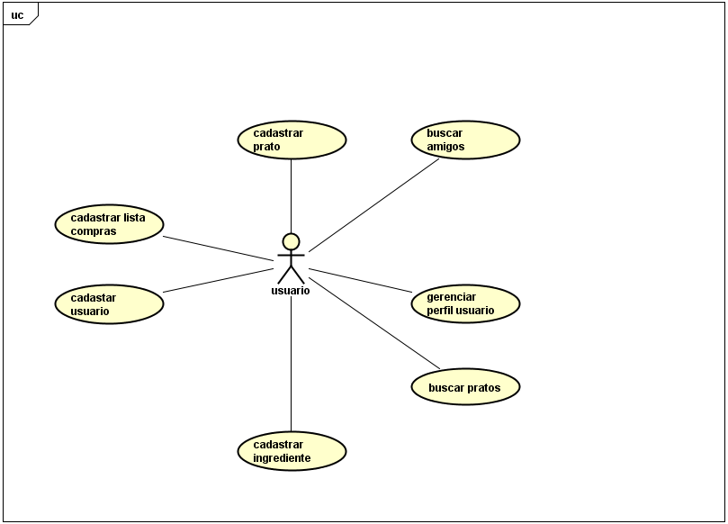

FONTE: o autor (2019).

**Funcionalidade:**

QUADRO 1 – FUNCIONALIDADE

| **Funcionalidade** | **Descrição** |
| --- | --- |
| Acesso | Para que qualquer funcionalidade do sistema possa ser acessada, o usuário deve realizar um cadastro com nome, e-mail e senha. A partir do segundo acesso o usuário deverá informar o e-mail e senha cadastrados anteriormente. |
| Tela para o primeiro acesso | No primeiro acesso o usuário deverá ser direcionado para a tela de cadastro de ingredientes, pois o sistema precisa desse passo para funcionar de acordo com o esperado. |
| Tela inicial | A partir do segundo acesso, o usuário será direcionado para a tela de busca de pratos. |
| Cadastro de prato | O prato deve conter nome, ingredientes, modo de preparo e tempo de preparo. |
| Perfil | No perfil, o usuário poderá acompanhar sua classificação, alterar seus dados de acesso, visualizar sua lista de pratos cadastrados. |
| Perfil público | O perfil público será visível a todos os usuários, nele serão exibidos o nome do usuário, sua classificação seus pratos cadastrados, seus pratos reproduzidos, e sua lista de amigos. |
| Manutenção de amigos | O usuário poderá seguir outros, para acompanhar seu desempenho. |
| Lista de compras | O sistema fornece uma lista de compras para que o usuário possa incluir os ingredientes que deseja comprar para reproduzir seus pratos. |

FONTE: O autor (2019).

1. APÊNDICE C – GLOSSÁRIO

QUADRO 2 - GLOSSÁRIO

| **Termo** | **Descrição** |
| --- | --- |
| Ingrediente | Alimentos que podem ser usados na construção de pratos. |
| Prato | Equivalente a uma receita, o produto de uma combinação de ingredientes. |
| Prato reproduzido | Receitas que o usuário executou. |

FONTE: O autor (2019).

1. APÊNDICE D – REGRAS DE NEGÓCIO

QUADRO 3 - REGRAS DE NEGÓCIO

| **Termo** | **Descrição** |
| --- | --- |
| R1 | O usuário só poderá acessar as funcionalidades do sistema após realizar o login. |
| R2 | Os pratos terão peso para serem exibidos em ordem decrescente.  O peso de um prato é determinado pela média da sua avaliação e pela quantidade de ingredientes compatíveis, sendo que os pratos com maiores avaliações e com maior número de ingredientes compatíveis serão exibidos primeiro. |
| R3 | Os pratos poderão ser avaliados com uma nota de 1 a 5, sendo que 1 é muito ruim e 5 é muito bom. |
| R4 | Caso seja selecionado um prato para o qual não há ingredientes suficientes o sistema deve informar o usuário quais são os ingredientes faltantes. E caso o usuário informar que está de acordo, o sistema deve gerar uma lista de comprar e exibi-la para o usuário. |
| R5 | O usuário será classificado em:   * Iniciante: Essa classificação será atribuída aos usuários que não cadastraram nenhum prato. * Steward: Essa classificação será atribuída aos usuários que cadastrarem a partir de 1 prato e que tenham uma média de avaliação 4 ou 5; * Auxiliar de cozinha: Essa classificação será atribuída aos usuários que cadastrarem a partir de 5 pratos e que tenham uma média de avaliação 4 ou 5; * Cozinheiro nível 1: Essa classificação será atribuída aos usuários que cadastrarem a partir de 15 pratos e que tenham uma média de avaliação 4 ou 5; * Cozinheiro nível 2: Essa classificação será atribuída aos usuários que cadastrarem a partir de 25 pratos e que tenham uma média de avaliação 4 ou 5; * Souschef: Essa classificação será atribuída aos usuários que cadastrarem a partir de 40 pratos e que tenham uma média de avaliação 4 ou 5; * Chef de cozinha: Essa classificação será atribuída aos usuários que cadastrarem a partir de 60 pratos e que tenham uma média de avaliação 4 ou 5; |
| R6 | Todas as buscar feitas por campos autocomplete devem ser feitas a partir da captura de pelo menos 2 letras. |
| R7 | O sistema não deve permitir que uma mesma lista de ingredientes contenha dois ingredientes iguais. |
| R8 | Os pratos realizados devem ser exibidos do realizado mais recentemente, para o mais antigo. |
| R9 | Os pratos cadastrados pelo usuário devem ser exibidos do realizado mais recentemente, para o mais antigo. |

FONTE: O autor (2019).

APÊNDICE E – DIAGRAMA DE CLASSE NEGOCIAL

FIGURA 27 - DIAGRAMA DE CASSES NEGOCIAL

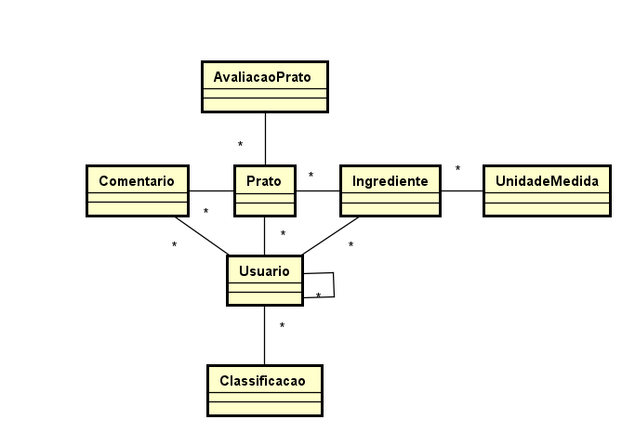

FONTE: O autor (2019).

APÊNDICE F – CASOS DE USO

FIGURA 28 - DIAGRAMA DE CASO DE USO COMPLETO

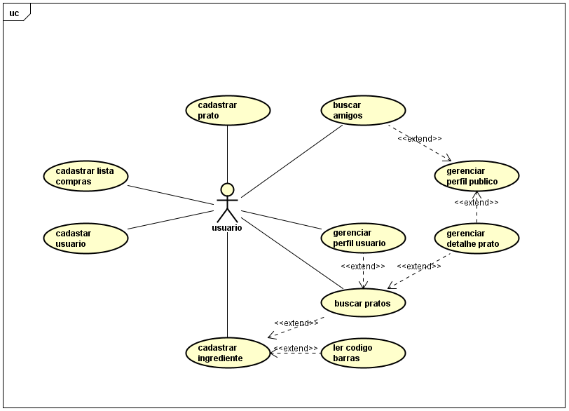

FONTE: O autor (2019).

APÊNDICE G – CASO DE USO

Especificação do caso de uso UC001 – Cadastrar usuário

Descrição

Esse caso de uso descreve as telas de cadastro e login de usuário.

Data View

FIGURA 5 – Login

FIGURA 6 – Cadastro de usuário

Pré-condições

Não há.

Pós-condições

Após o termino normal desse caso de uso o sistema deve:

1. Ter salvo os dados do usuário.
2. Ter efetuado o login do usuário.

Ator primário

Usuário.

Fluxo de eventos principal

1. O sistema exibe a tela (FIGURA 5).
2. O usuário pressiona o botão CADASTRAR (A1).
3. O sistema exibe a tela (FIGURA 6).
4. O usuário preenche os campos.
5. O usuário pressiona o botão SALVAR.
6. O sistema verifica os dados informados pelo usuário.
7. O sistema realiza o cadastro dos dados na base (E2) (E3) (E4) (R11).
8. O sistema realiza o login do usuário.
9. O sistema chama UC004.
10. O caso de uso é encerrado.

Fluxos alternativos

A1. O usuário pressiona o botão LOGIN

1. O usuário preenche os campos
2. O usuário pressiona o botão ENTRAR.
3. O sistema verifica os dados preenchidos.
4. O sistema realiza o login do usuário (E1) (E5).
5. O sistema chama o UC004.
6. O caso de uso é encerrado.

Fluxos de exceção

E1. Os dados informados pelo usuário não conferem com os existentes na base de dados

1. O sistema exibe a mensagem “USUÁRIO OU SENHA INVÁLIDO”.
2. O caso de uso é encerrado.

E2. O nome de usuário já existe na base de dados

1. O sistema exibe a mensagem “O NOME INFORMADO JÁ EXISTE. POR FAVOR, TENTE COM OUTRO NOME”.
2. O caso de uso é encerrado.

E3. Os campos de e-mail não conferem

1. O sistema exibe a mensagem “OS CAMPOS DE E-MAILS NÃO ESTÃO IGUAIS”.
2. O caso de uso é encerrado.

E4. Os campos de senha não conferem

1. O sistema exibe a mensagem “OS CAMPOS DE SENHAS NÃO ESTÃO IGUAIS”.
2. O caso de uso é encerrado.

E5. Um ou mais campos não foram preenchidos

1. O sistema exibe a mensagem “TODOS OS CAMPOS DEVEM SER PREENCHIDOS”.
2. O caso de uso é encerrado.

Especificação do caso de uso UC002 – Cadastrar ingredientes

Descrição

Esse caso de uso descreve a tela de cadastro de ingredientes.

Data View

FIGURA 10 – Cadastro de ingredientes

FIGURA 7 – Lista de ingredientes

FIGURA 9 – Mensagem de exclusão

Pré-condições

O usuário deve ter realizado o login.

Pós-condições

Após o termino normal desse caso de uso o sistema deve:

1. Ter salvo a lista de ingredientes do usuário.

Ator primário

Usuário.

Fluxo de eventos principal

1. O sistema busca a lista de ingredientes salvos.
2. O sistema exibe a tela (FIGURA 7).
3. O usuário pressiona o botão + (A1) (A2);
4. O sistema carrega os tipos de unidade de medida.
5. O sistema exibe a tela (FIGURA 10).
6. O usuário preenche os campos (A4).
7. O usuário pressiona o botão SALVAR.
8. O sistema verifica o preenchimento.
9. O sistema cadastra o ingrediente na lista do usuário (R7) (E1) (E3).
10. O sistema busca a lista de ingredientes salvos.
11. O sistema exibe a tela (FIGURA 7).
12. O caso de uso é encerrado.

Fluxos alternativos

A1. O usuário pressiona o botão EDITAR de um dos ingredientes salvos

1. O sistema busca as informações do ingrediente.
2. O sistema carrega os tipos de unidades de medida.
3. O sistema exibe a tela (FIGURA 10).
4. O usuário altera as informações do cadastro do ingrediente.
5. O usuário pressiona o botão SALVAR.
6. O sistema verifica o preenchimento.
7. O sistema salva as alterações (E3).
8. O sistema busca a lista de ingredientes salvos.
9. O sistema exibe a tela (FIGURA 7).
10. O caso de uso é encerrado.

A2. O usuário pressiona o botão EXCLUIR de um dos ingredientes

1. O sistema exibe a mensagem “TEM CERTEZA QUE DESEJA ELIMINAR ESSE INGREDIENTE?” (FIGURA 9).
2. O usuário pressiona o botão SIM (A3).
3. O sistema realiza a exclusão do registro.
4. O sistema remove o ingrediente da lista.
5. O sistema exibe a mensagem “INGREDIENTE ELIMINADO”.
6. O caso de uso é encerrado.

A3. O usuário pressiona o botão NÃO

1. O sistema fecha a mensagem “TEM CERTEZA QUE DESEJA ELIMINAR ESSE INGREDIENTE?” (FIGURA 9).
2. O caso de uso é encerrado.

A4. O usuário pressiona o botão INSERIR CODIGO DE BARRAS

1. O caso de uso (UC008) é iniciado e o sistema permanece aguardando o retorno.
2. O sistema verifica o código de barras.
3. O sistema preenche o campo NOME com o nome referente ao código de barras (E2).
4. O sistema bloqueia o campo NOME para edição.
5. O usuário seleciona uma unidade de medida.
6. O usuário preenche o campo QUANTIDADE.
7. O usuário pressiona o botão SALVAR.
8. O sistema verifica o preenchimento.
9. O sistema cadastra o ingrediente na lista do usuário (R7) (E1) (E3).
10. O sistema busca a lista de ingredientes salvos.
11. O sistema exibe a tela (FIGURA 7).
12. O caso de uso é encerrado.

Fluxos de exceção

E1. O sistema identifica que o ingrediente que está sendo cadastrado já existe na lista do usuário

1. O sistema exibe a mensagem “SUA LISTA JÁ POSSUI ESSE INGREDIENTE”.
2. O caso de uso é encerrado.

E2. O sistema não tem registro do código de barras informado

1. O usuário preenche os campos
2. O usuário pressiona o botão SALVAR.
3. O sistema cadastra o ingrediente na lista do usuário (R7) (E1).
4. O sistema busca a lista de ingredientes salvos.
5. O sistema exibe a tela (FIGURA 7).
6. O caso de uso é encerrado.

E3. O sistema identifica que algum campo não foi preenchido

1. O sistema exibe a mensagem “TODOS OS CAMPOS DEVEM SER PREENCHIDOS”.
2. O caso de uso é encerrado.

Especificação do caso de uso UC003 – Cadastrar prato

Descrição

Esse caso de uso descreve a tela de cadastro de pratos.

Data View

FIGURA 16 – Cadastro de pratos

FIGURA 10 – Adicionar ingrediente

Pré-condições

O usuário deve ter realizado o login.

Pós-condições

Após o termino normal desse caso de uso o sistema deve:

1. Ter salvo o prato cadastrado pelo usuário.

Ator primário

Usuário.

Fluxo de eventos principal

1. O sistema exibe a tela (FIGURA 16).
2. O usuário preenche o campo NOME DO PRATO.
3. O usuário pressiona o botão ADICIONAR INGREDIENTE.
4. O sistema busca as unidades de medida.
5. O sistema exibe a tela (FIGURA 10).
6. O usuário inicia a digitação no campo NOME.
7. O sistema busca os ingredientes na base de dado, compatíveis com as letras digitadas pelo usuário (R6).
8. O sistema exibe as opções encontradas.
9. O usuário seleciona uma opção.
10. O usuário seleciona a UNIDADE DE MEDIDA.
11. O usuário preenche o campo QUANTIDADE.
12. O usuário pressiona o botão ADICIONAR.
13. O sistema verifica o preenchimento.
14. O sistema insere o ingrediente na lista de ingredientes do prato que está sendo cadastrado (E1).
15. O sistema exibe a tela (FIGURA 16).
16. O usuário preenche o campo MODO DE PREPARO (A1) (A2) (A3).
17. O usuário preenche o campo TEMPO DE PREPARO (A1) (A2) (A3).
18. O usuário pressiona o botão SALVAR (A1) (A2) (A3).
19. O sistema verifica o preenchimento.
20. O caso de uso é encerrado.

Fluxos alternativos

A1. O usuário pressiona o botão ADICIONAR INGREDIENTE

1. O sistema busca as unidades de medida.
2. O sistema exibe a tela (FIGURA 10).
3. O usuário inicia a digitação no campo NOME.
4. O sistema busca os ingredientes na base de dado, compatíveis com as letras digitadas pelo usuário (R6).
5. O sistema exibe as opções encontradas.
6. O usuário seleciona uma opção.
7. O usuário seleciona a UNIDADE DE MEDIDA.
8. O usuário preenche o campo QUANTIDADE.
9. O usuário pressiona o botão ADICIONAR.
10. O sistema verifica o preenchimento.
11. O sistema insere o ingrediente na lista de ingredientes do prato que está sendo cadastrado (E1).
12. O sistema exibe a tela (FIGURA 16).
13. O usuário preenche o campo MODO DE PREPARO (A1) (A2) (A3).
14. O usuário preenche o campo TEMPO DE PREPARO (A1) (A2) (A3).
15. O usuário pressiona o botão SALVAR (A1) (A2) (A3).
16. O sistema verifica se todos os campos estão preenchidos.
17. O sistema salva o prato (E1).
18. O caso de uso é encerrado.

A2. O usuário pressiona o botão EDITAR de um dos ingredientes da lista

1. O sistema busca as unidades de medida.
2. O sistema busca as informações do ingrediente selecionado
3. O sistema bloqueia o campo NOME para edição
4. O sistema exibe a tela (FIGURA 10).
5. O usuário altera as informações.
6. O usuário pressiona o botão ADICIONAR.
7. O sistema verifica o preenchimento.
8. O sistema altera os dados do ingrediente na lista de ingredientes do prato que está sendo cadastrado (E1).
9. O sistema exibe a tela (FIGURA 16).
10. O usuário preenche o campo MODO DE PREPARO (A1) (A2) (A3).
11. O usuário preenche o campo TEMPO DE PREPARO (A1) (A2) (A3).
12. O usuário pressiona o botão SALVAR (A1) (A2) (A3).
13. O sistema verifica se todos os campos estão preenchidos.
14. O sistema salva o prato (E1).
15. O caso de uso é encerrado.

A3. O usuário pressiona o botão EXCLUIR de um dos ingredientes da lista

1. O sistema exibe a mensagem “TEM CERTEZA QUE DESEJA ELIMINAR ESSE INGREDIENTE?” (FIGURA 9).
2. O usuário pressiona o botão SIM (A4).
3. O sistema realiza a exclusão do registro.
4. O sistema remove o ingrediente da lista.
5. O sistema exibe a mensagem “Ingrediente eliminado”.
6. O usuário pressiona o botão SALVAR (A1) (A2) (A3).
7. O sistema verifica se todos os campos estão preenchidos.
8. O sistema salva o prato (E1).
9. O caso de uso é encerrado.

A4. O usuário pressiona o botão NÃO

1. O sistema fecha a mensagem “TEM CERTEZA QUE DESEJA ELIMINAR ESSE INGREDIENTE?” (FIGURA 9).
2. O usuário pressiona o botão SALVAR.
3. O sistema verifica se todos os campos estão preenchidos.
4. O sistema salva o prato (E1).
5. O caso de uso é encerrado.

Fluxos de exceção

E1. O sistema identifica que existem campos sem preenchimento

1. O sistema exibe a mensagem “TODOS OS CAMPOS DEVEM SER PREENCHIDOS”.
2. O usuário preenche o campo indicado.
3. O usuário pressiona o botão SALVAR.
4. O sistema verifica se todos os campos estão preenchidos.
5. O sistema salva o prato.
6. O caso de uso é encerrado.

Especificação do caso de uso UC004 – Buscar pratos

Descrição

Esse caso de uso descreve a tela de pesquisa de pratos.

Data View

FIGURA 12 – Busca de pratos

FIGURA 15 – Busca meus pratos

Pré-condições

O usuário deve ter realizado o login.

Pós-condições

Após o termino normal desse caso de uso o sistema deve:

1. Ter realizado a busca de pratos.
2. Exibir os pratos para o usuário.

Ator primário

Usuário.

Fluxo de eventos principal

1. O sistema busca os ingredientes do usuário.
2. O sistema busca os pratos de acordo com os ingredientes (R2).
3. O sistema seleciona a aba GERAL.
4. O sistema exibe a tela (FIGURA 12).
5. O usuário pressiona um prato (A1) (A2) (A3).
6. O sistema chama o UC005 passando o prato selecionado.
7. O caso de uso é encerrado.

Fluxos alternativos

A1. O usuário pressiona a aba FAVORITOS

1. O sistema busca os ingredientes do usuário.
2. O sistema busca os pratos de acordo com os ingredientes (R2).
3. O sistema exibe a tela (FIGURA 12).
4. O usuário pressiona um prato (A2) (A3) (A4) (A5).
5. O sistema chama o UC005.
6. O caso de uso é encerrado.

A2. O usuário pressiona a aba HISTÓRICO

1. O sistema busca os pratos realizados pelo usuário (R8).
2. O sistema exibe a tela (FIGURA 12).
3. O usuário pressiona um prato (A1) (A3) (A4) (A5).
4. O sistema chama o UC005.
5. O caso de uso é encerrado.

A3. O usuário pressiona a aba MEUS

1. O sistema busca os pratos cadastrados pelo usuário (R9).
2. O sistema exibe a tela (FIGURA 12).
3. O usuário pressiona um prato (A1) (A2) (A4) (A5).
4. O sistema chama o UC005.
5. O caso de uso é encerrado.

A4. O usuário pressiona a aba GERAL

1. O sistema busca os ingredientes do usuário.
2. O sistema busca os pratos de acordo com os ingredientes (R2).
3. O sistema exibe a tela (FIGURA 12).
4. O usuário pressiona um prato (A1) (A2) (A3) (A5).
5. O caso de uso é encerrado.

A5. O usuário pressiona o botão +

1. O sistema chama o UC003.
2. O caso de uso é encerrado.

Fluxos de exceção

Não há.

Especificação do caso de uso UC005 – Gerenciar Detalhe prato

Descrição

Esse caso de uso descreve a tela de detalhe do prato.

Data View

FIGURA 21 – Detalhes do prato

FIGURA 20 – Comentar prato

FIGURA 19 – Aviso de ingrediente

FIGURA 22 – Lista de compras

Pré-condições

O usuário deve ter realizado o login.

Pós-condições

Após o termino normal desse caso de uso o sistema deve:

1. Exibir os detalhes do prato para o usuário.

Ator primário

Usuário.

Fluxo de eventos principal

1. O sistema recupera os dados do prato do request.
2. O sistema verifica que o prato não está sendo preparado pelo usuário (A1).
3. O sistema verifica que o prato foi preparado pelo usuário anteriormente (A2).
4. O sistema exibe a tela (FIGURA 21).
5. O usuário pressiona o botão PREPARAR (A3) (A4) (R4).
6. O sistema verifica se o usuário possui todos os ingredientes necessários.
7. O sistema subtrai as quantidades dos ingredientes necessários, da lista de ingredientes do usuário.
8. O sistema muda a label do botão PREPARAR para “TEMPO RESTANTE [TEMPO RESTANTE PARA O PRERARO DO PRATO]”.
9. O sistema aguarda o tempo de preparo.
10. O sistema altera a label do botão PREPARAR para “PREPARAR”.
11. O caso de uso é encerrado (E2).

Fluxos alternativos

A1. O sistema verifica que o prato está sendo preparado pelo usuário

1. O sistema bloqueia o botão PREPARAR.
2. O sistema bloqueia o botão DEIXE SEU COMENTÁRIO.
3. O sistema muda a label do botão PREPARAR para “TEMPO RESTANTE [TEMPO RESTANTE PARA O PRERARO DO PRATO]”.
4. O sistema exibe a tela (FIGURA 21).
5. O caso de uso é encerrado.

A2. O sistema verifica que o prato nunca foi preparado pelo usuário anteriormente

1. O sistema bloqueia o botão DEIXE SEU COMENTÁRIO.
2. O sistema esconde as estrelas da avaliação do usuário.
3. O sistema exibe a tela (FIGURA 21).
4. O caso de uso é encerrado.

A3. O usuário pressiona o botão DEIXE SEU COMENTÁRIO

1. O sistema exibe a tela (FIGURA 20).
2. O usuário preenche o campo.
3. O usuário pressiona o botão SALVAR.
4. O sistema verifica o preenchimento.
5. O sistema salva o comentário do usuário (E1).
6. O caso de uso é reiniciado.

A4. O usuário pressiona uma das estrelas da avaliação do usuário

1. O sistema guarda a avaliação do usuário (R3).
2. O sistema recalcula a média das avaliações do prato.
3. O sistema exibe a tela (FIGURA 21).
4. O caso de uso é encerrado.

A5. O usuário pressiona o botão ADICIONAR ITENS FALTANTES A LISTA DE COMPRAS

1. O sistema adiciona os ingredientes faltantes na lista de compras.
2. O sistema busca a lista de compras do usuário.
3. O sistema exibe a tela (FIGURA 22).
4. O caso de uso é encerrado.

Fluxos de exceção

E1. O comentário não foi preenchido

1. O sistema exibe a mensagem “O COMENTÁRIO DEVE SER PREENCHIDO”
2. O usuário preenche o campo.
3. O usuário pressiona o botão SALVAR.
4. O sistema verifica o preenchimento.
5. O sistema salva o comentário do usuário (E1).
6. O caso de uso é reiniciado.

E2. O usuário não possui todos os ingredientes necessários para o prato

1. O sistema exibe a tela (FIGURA 19).
2. O usuário pressiona o botão CONTINUAR MESMO ASSIM (A4).
3. O sistema subtrai as quantidades dos ingredientes necessários, da lista de ingredientes do usuário.
4. O sistema muda a label do botão PREPARAR para “TEMPO RESTANTE [TEMPO RESTANTE PARA O PRERARO DO PRATO]”.
5. O caso de uso é encerrado.

Especificação do caso de uso UC006 – Cadastrar lista de compras

Descrição

Esse caso de uso descreve as telas Lista de compras e seu cadastro.

Data View

FIGURA 10 – Adicionar ingrediente

FIGURA 22 – Lista de compras

Pré-condições

O usuário deve ter realizado o login.

Pós-condições

Após o termino normal desse caso de uso o sistema deve:

1. Exibir os ingredientes cadastrados na lista de compras.

Ator primário

Usuário.

Fluxo de eventos principal

1. O sistema busca os ingredientes salvos na lista de compras do usuário.
2. O sistema exibe a tela (FIGURA 22).
3. O usuário pressiona o botão + (A1) (A2).
4. O sistema exibe a tela (FIGURA 10).
5. O usuário inicia a digitação no campo NOME.
6. O sistema busca os ingredientes na base de dado, compatíveis com as letras digitadas pelo usuário (R6).
7. O sistema exibe as opções encontradas (E1).
8. O usuário seleciona uma opção.
9. O usuário seleciona a UNIDADE DE MEDIDA.
10. O usuário preenche o campo QUANTIDADE.
11. O usuário pressiona o botão ADICIONAR.
12. O sistema verifica o preenchimento (E2).
13. O sistema adiciona o ingrediente na lista de compras.
14. O sistema busca os ingredientes salvos na lista de compras do usuário.
15. O sistema exibe a tela (FIGURA 22).
16. O caso de uso é encerrado.

Fluxos alternativos

A1. O usuário pressiona o botão EDITAR de um dos ingredientes da lista

1. O sistema busca as unidades de medida.
2. O sistema busca as informações do ingrediente selecionado
3. O sistema bloqueia o campo NOME para edição
4. O sistema exibe a tela (FIGURA 10).
5. O usuário seleciona a UNIDADE DE MEDIDA.
6. O usuário preenche o campo QUANTIDADE.
7. O usuário pressiona o botão ADICIONAR.
8. O sistema altera os dados do ingrediente na lista de ingredientes do prato que está sendo cadastrado.
9. O sistema exibe a tela (FIGURA 22).
10. O caso de uso é encerrado.

A2. O usuário pressiona o botão EXCLUIR de um dos ingredientes da lista

1. O sistema exibe a mensagem “TEM CERTEZA QUE DESEJA ELIMINAR ESSE INGREDIENTE?” (FIGURA 9).
2. O usuário pressiona o botão SIM (A3).
3. O sistema realiza a exclusão do registro.
4. O sistema remove o ingrediente da lista.
5. O caso de uso é encerrado.

A3. O usuário pressiona o botão NÃO

1. O sistema fecha a mensagem “TEM CERTEZA QUE DESEJA ELIMINAR ESSE INGREDIENTE?” (FIGURA 9).
2. O caso de uso retorna ao passo 3 do fluxo principal.

Fluxos de exceção

E1. O sistema não encontrou nenhum resultado para a busca

1. O sistema exibe a mensagem “NENHUM INGREDIENTE FOI ENCONTRADO”.
2. O usuário altera o preenchimento do campo NOME.
3. O sistema busca os ingredientes na base de dado, compatíveis com as letras digitadas pelo usuário (R6).
4. O sistema exibe as opções encontradas (E1).
5. O usuário seleciona uma opção.
6. O usuário seleciona a UNIDADE DE MEDIDA.
7. O usuário preenche o campo QUANTIDADE.
8. O usuário pressiona o botão ADICIONAR.
9. O sistema insere o ingrediente na lista de ingredientes do prato que está sendo cadastrado.
10. O sistema exibe a tela (FIGURA 22).
11. O caso de uso é encerrado.

E2. O sistema identificou campos não preenchidos

1. O sistema exibe a mensagem “TODOS OS CAMPOS DEVEM SER PREENCHIDOS”
2. O usuário pressiona o botão “OK”.
3. O sistema fecha a mensagem.
4. O caso de uso é encerrado.

Especificação do caso de uso UC007 – Buscar Amigos

Descrição

Esse caso de uso descreve a tela de busca de amigos.

Data View

FIGURA 24 – Meus amigos

Pré-condições

1. O usuário deve ter realizado o login.

Pós-condições

Após o termino normal desse caso de uso o sistema deve:

1. Ter adicionado um amigo a lista de amigos.

Ator primário

Usuário.

Fluxo de eventos principal

1. O sistema busca a lista de amigos do usuário.
2. O sistema exibe a tele (FIGURA 24).
3. O usuário digita no campo usuário.
4. O sistema busca os usuários na base de dado, compatíveis com as letras digitadas pelo usuário (R6).
5. O sistema exibe as opções encontradas (E1).
6. O usuário pressiona o botão + de uma das opções.
7. O sistema adiciona na lista de amigos o usuário selecionado.
8. O sistema busca a lista de amigos do usuário.
9. O sistema exibe a tela (FIGURA 24).
10. O caso de uso é encerrado.

Fluxos alternativos

Não há

Fluxos de exceção

E1. O sistema não encontrou nenhum resultado para a busca

1. O sistema exibe a mensagem “NENHUM USUÁRIO FOI ENCONTRADO”.
2. O usuário altera o preenchimento do campo USUÁRIO.
3. O sistema busca os usuários na base de dado, compatíveis com as letras digitadas pelo usuário (R6).
4. O sistema exibe as opções encontradas (E1).
5. O usuário pressiona o botão + de uma das opções.
6. O sistema adiciona na lista de amigos o usuário selecionado.
7. O sistema busca a lista de amigos do usuário.
8. O sistema exibe a tela (FIGURA 24).
9. O caso de uso é encerrado.

Especificação do caso de uso UC008 – Ler código de barras

Descrição

Esse caso de uso descreve a API de leitura de códigos de barra.

Data View

Não há.

Pré-condições

1. O usuário deve ter realizado o login.
2. O Smartphone deve possuir uma câmera.

Pós-condições

Após o termino normal desse caso de uso o sistema deve:

1. Ter realizado a leitura do código de barras.
2. Retornar o código de barras para o (UC002).

Ator primário

Usuário.

Fluxo de eventos principal

1. O sistema carrega a API da câmera para capturar o código de barras.
2. O sistema captura o código de barras (A1).
3. O sistema retorna o código de barras para o (UC002).
4. O caso de uso é encerrado.

Fluxos alternativos

A1. O usuário pressiona o botão cancelar

1. O caso de uso é encerrado.

Fluxos de exceção

Não há.

Especificação do caso de uso UC009 – Gerenciar perfil usuário

Descrição

Esse caso de uso descreve a tela que exibe o perfil do usuário de forma a permitir alterações nos dados pessoais do mesmo.

Data View

FIGURA 26 – Perfil

FIGURA 6 – Tela de cadastro de usuário

Pré-condições

1. O usuário deve ter realizado o login.

Pós-condições

Após o termino normal desse caso de uso o sistema deve:

1. Apresentar os dados de perfil para o usuário.
2. Ter alterado os dados do usuário.

Ator primário

Usuário.

Fluxo de eventos principal

1. O sistema busca os dados pessoais do usuário.
2. O sistema busca a classificação do usuário.
3. O sistema busca o próximo nível da classificação do usuário.
4. O sistema exibe a tela (FIGURA 26).
5. O usuário pressiona o botão EDITAR MEUS DADOS (A1).
6. O sistema exibe a tela (FIGURA 6).
7. O usuário altera os dados pessoais apresentados nos campos.
8. O usuário pressiona o botão SALVAR.
9. O sistema verifica os dados.
10. O sistema salva as alterações (E1) (E2) (E3) (E4).
11. O sistema retorna para a tela (FIGURA 26).
12. O caso de uso é encerrado.

Fluxos alternativos

A1. O usuário pressiona o botão “MEUS PRATOS”

1. O sistema chama o UC004.

Fluxos de exceção

E1. O nome de usuário já existe na base de dados

1. O sistema exibe a mensagem “O NOME INFORMADO JÁ EXISTE. POR FAVOR, TENTE COM OUTRO NOME”.
2. O caso de uso é encerrado.

E2. Os campos de e-mail não conferem

1. O sistema exibe a mensagem “OS CAMPOS DE E-MAILS NÃO ESTÃO IGUAIS”.
2. O caso de uso é encerrado.

E3. Os campos de senha não conferem

1. O sistema exibe a mensagem “OS CAMPOS DE SENHAS NÃO ESTÃO IGUAIS”.
2. O caso de uso é encerrado.

E4. Um ou mais campos não foram preenchidos

1. O sistema exibe a mensagem “TODOS OS CAMPOS DEVEM SER PREENCHIDOS”.
2. O caso de uso é encerrado.

Especificação do caso de uso UC010 – Gerenciar perfil público

Descrição

Esse caso de uso descreve a tela que exibe o perfil público do usuário de forma a permitir o vínculo com outros usuários.

Data View

FIGURA 24 – Lista de amigos

FIGURA 25 – Detalhes do amigo

Pré-condições

1. O usuário deve ter realizado o login.

Pós-condições

Após o termino normal desse caso de uso o sistema deve:

1. Apresentar os dados de perfil público do usuário.
2. Adicionar o perfil aos amigos.

Ator primário

Usuário.

Fluxo de eventos principal

1. O sistema busca os usuários salvos na lista de amigos.
2. O sistema busca os demais usuários.
3. O sistema carrega a lista de amigos ordenando primeiro pela lista de amigos vinculados e depois os demais usuários.
4. O sistema exibe a tela (FIGURA 24).
5. O usuário preenche o campo NOME DO USUÁRIO (A1) (A2).
6. O usuário pressiona o botão BUSCAR.
7. O sistema realiza um filtro na lista de amigos utilizando o nome digitado.
8. O sistema exibe o resultado do filtro.
9. O usuário pressiona sobre o card de um dos usuários exibidos.
10. O sistema busca os dados do usuário pressionado.
11. O sistema exibe a tela (FIGURA 25).
12. O usuário pressiona o botão ADICIONAR AOS AMIGOS.
13. O sistema salva o vínculo desejado.
14. O sistema exibe a tela (FIGURA 24).
15. O caso de uso é encerrado.

Fluxos alternativos

A1. O usuário pressiona o card de um dos usuários listados.

1. O sistema busca os dados do usuário pressionado.
2. O sistema exibe a tela (FIGURA 25).
3. O usuário pressiona o botão ADICIONAR AOS AMIGOS.
4. O sistema salva o vínculo desejado.
5. O sistema exibe a tela (FIGURA 24).
6. O caso de uso é encerrado.

A2. O usuário pressiona o botão + de um dos cards.

1. O sistema salva o vínculo desejado.
2. O sistema exibe a tela (FIGURA 24).
3. O caso de uso é encerrado.

Fluxos de exceção

Não há.

APÊNDICE H – DIAGRAMA DE CLASSE COM ATRIBUTOS

FIGURA 29 - DIAGRAMA DE CLASSE COM ATRIBUTOS

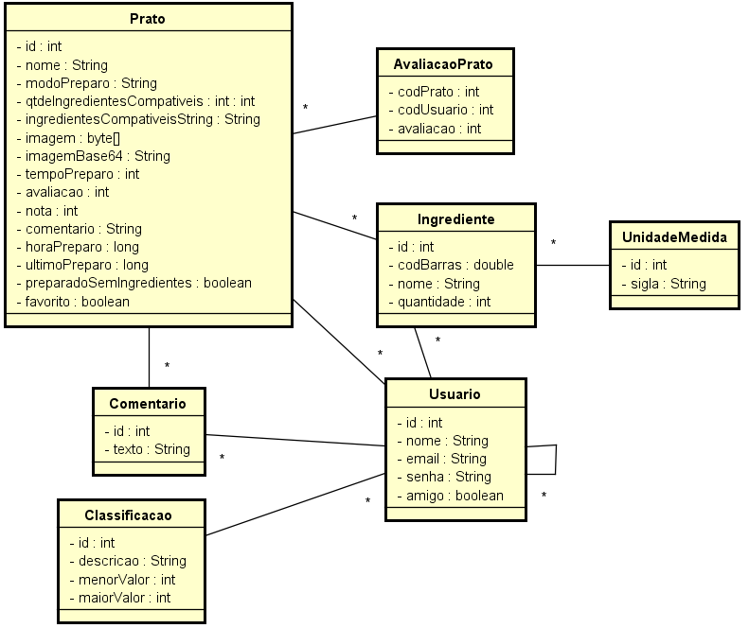

FONTE: O autor (2019).

APÊNDICE I – DIAGRAMAS DE SEQUENCIA

FIGURA 30 - SEQUENCIA CADASTRO DE USUÁRIO

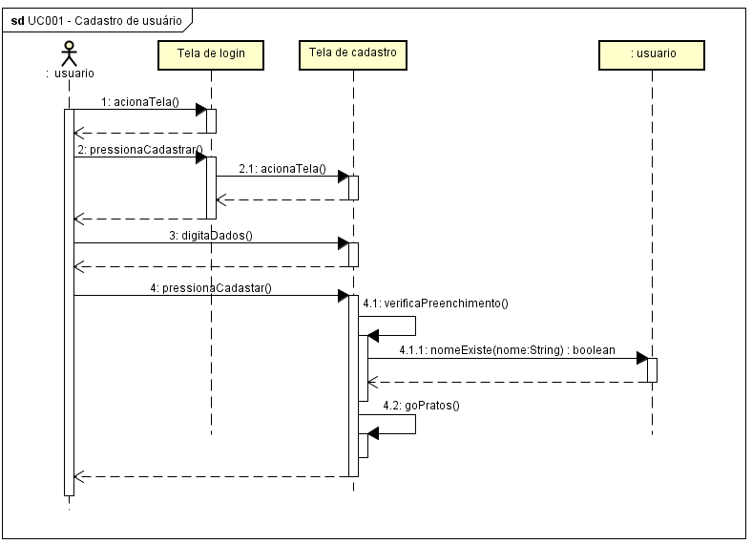

FONTE: O autor (2019).

FIGURA 31 - SEQUENCIA CADASTRO DE INGREDIENTES

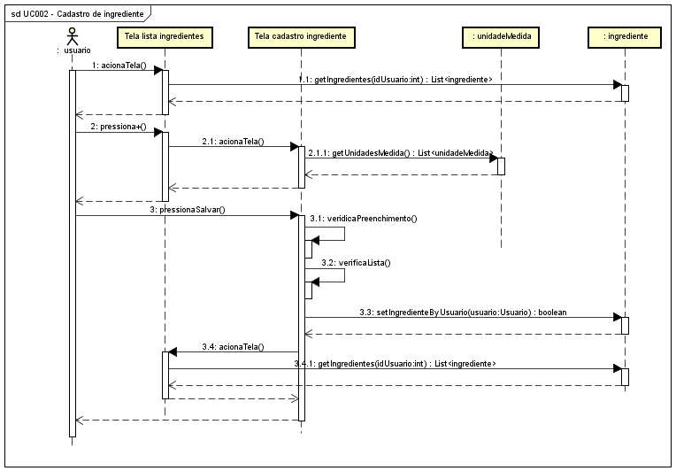

FONTE: O autor (2019).

FIGURA 32 – SEQUENCIA CADASTRO DE PRATO

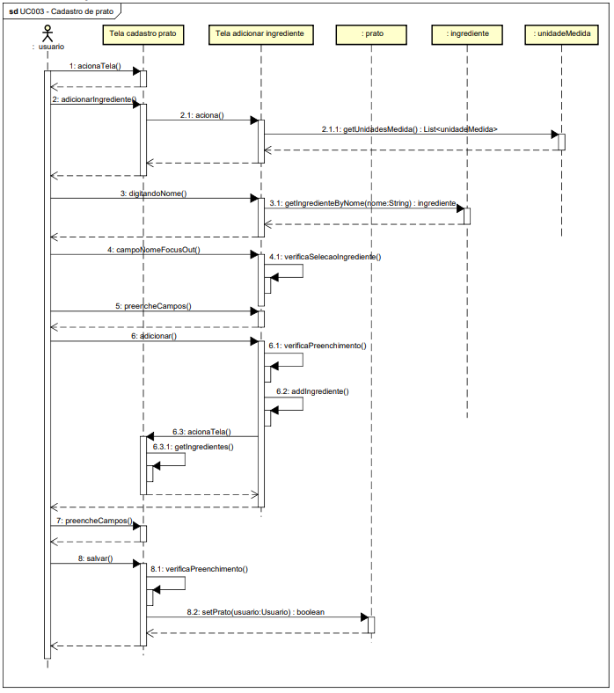

FONTE: O autor (2019).

FIGURA 33 - SEQUENCIA BUSCA DE PRATO

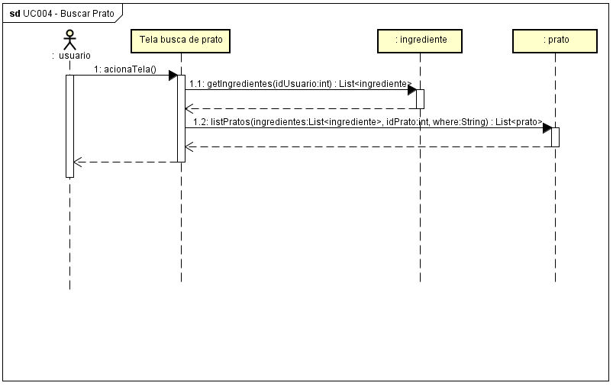

FONTE: O autor (2019).

FIGURA 34 - SEQUENCIA DETALHE DO PRATO

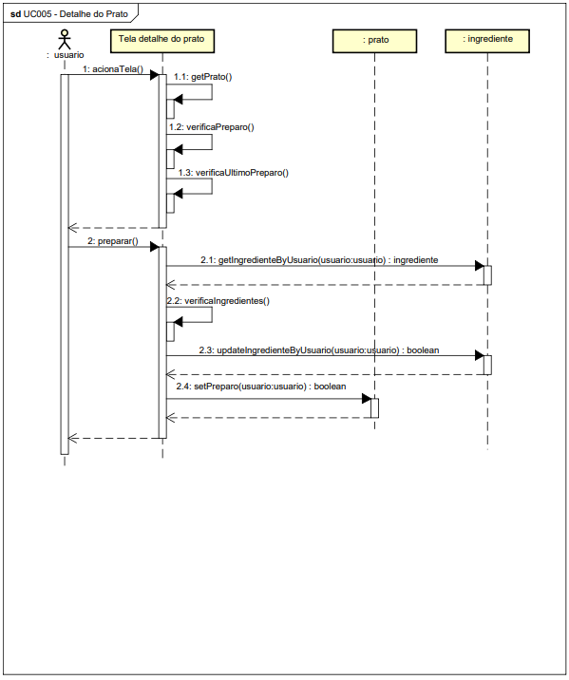

FONTE: O autor (2019).

FIGURA 35 - SEQUENCIA LISTA DE COMPRAS

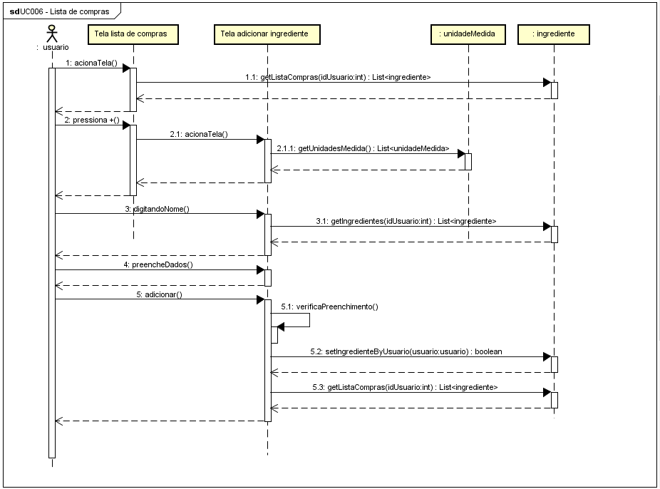

FONTE: O autor (2019).

FIGURA 36 - SEQUENCIA BUSCA DE AMIGOS

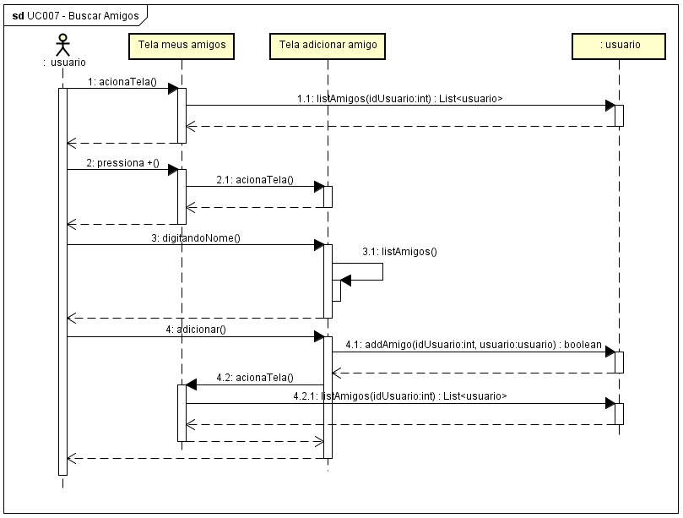

FONTE: O autor (2019).

FIGURA 37 - LEITOR DE CÓDIGO DE BARRAS

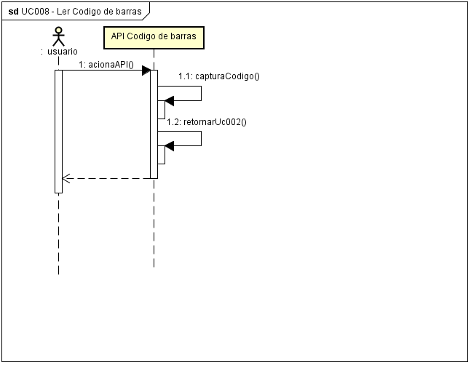

FONTE: O autor (2019).

FIGURA 38 - PERFIL

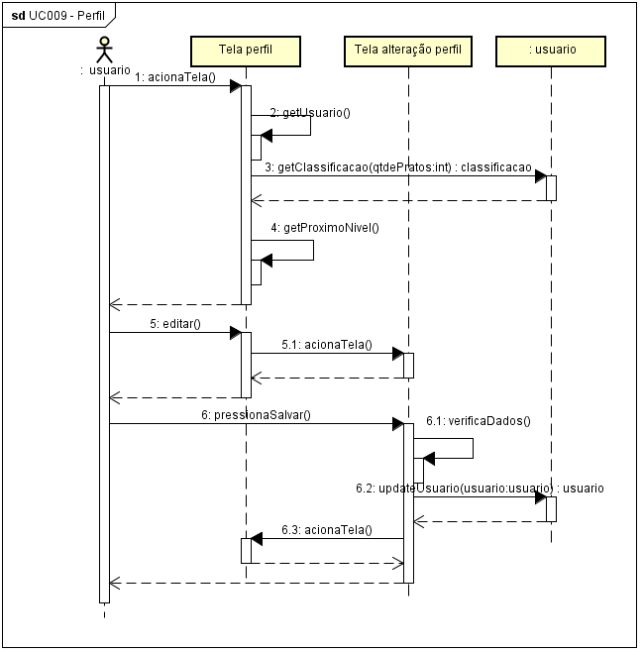 FONTE: O autor (2019).

FIFURA 39 - PERFIL PUBLICO

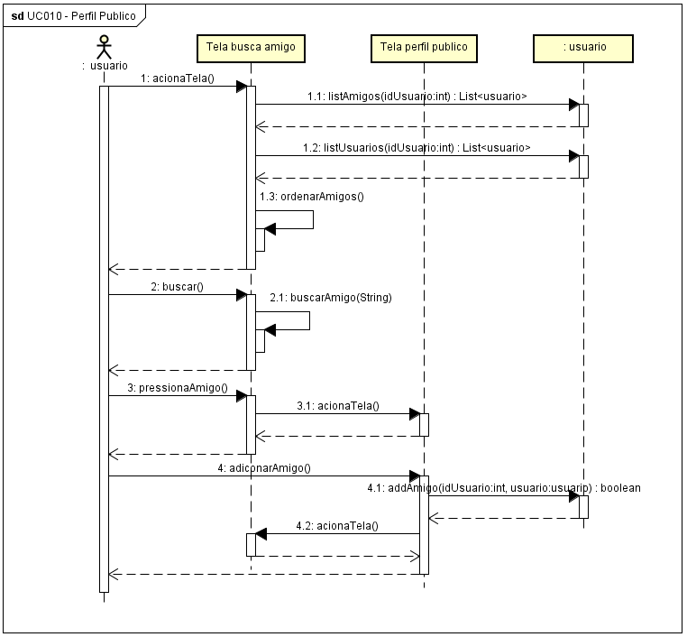

FONTE: O autor (2019).

APÊNDICE J – DIAGRAMA DE CLASSE COMPLETO

FIGURA 40 - DIAGRAMA DE CLASSE COMPLETO

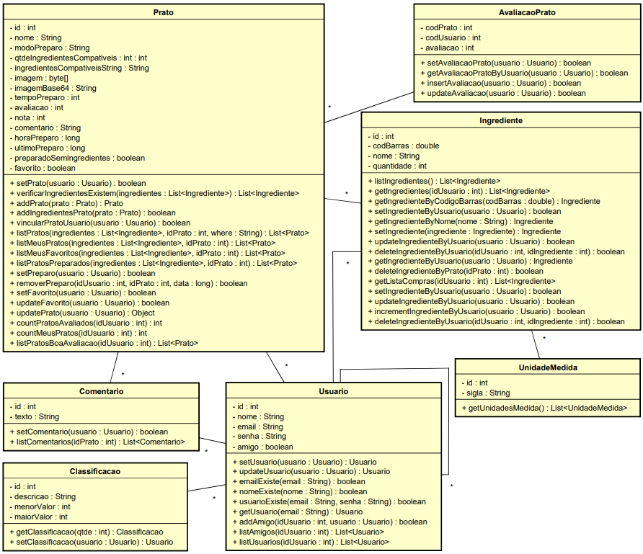

FONTE: O autor (2019).

APÊNDICE J – MODELO FÍSICO DE DADOS

FIGURA 41 - MODELO FISICO DE DADOS

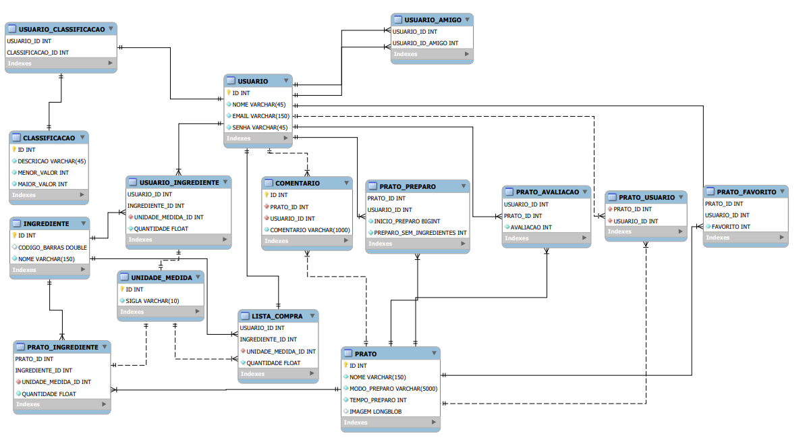

FONTE: O autor (2019).

APÊNDICE K – PLANO DE TESTE

QUADRO 4 - UC001 - PLANO DE TESTE

|  |  |  |  |
| --- | --- | --- | --- |
| Caso de uso | UC001 – Cadastro de Usuário | | |
| Pré-condições | Não há | | |
| Elaborador | Leandro Soares | Data de Elaboração | 24/02/2019 |
| Executor | Leandro Soares | Data de Execução | 27/09/2019 |

FONTE: O autor (2019).

Planejamento de testes - Cadastro de Usuário

Os testes serão realizados em três baterias. Uma para esgotar as exceções e outras duras para realizar o fluxo principal e alternativo do caso de uso.

Bateria 0 – Produzir todas as exceções previstas no caso de uso.

Bateria 1 – Cadastrar novos usuários.

Bateria 2 – Realizar o login.

Detalhamento das baterias

Bateria 0

Produzir todas as exceções previstas no caso de uso.

Bateria 1

Cadastrar novos usuários.

Caso de teste 1.1 ao 1.2 – Cadastrar novos usuários

Caso de teste 1.1

Pressionar o botão “cadastrar” na tela de login.

Caso de teste 1.2

Preencher todos os dados solicitados na tela de cadastro.

Pressionar o botão “cadastrar” na tela de cadastro.

Bateria 2

Cadastrar novos usuários.

Caso de teste 2.1 ao 2.1 – Cadastrar novos usuários

Caso de teste 2.1

Preencher todos os dados solicitados na tela de login.

Pressionar o botão “entrar” na tela de login.

QUADRO 5 - UC002 - PLANO DE TESTE

|  |  |  |  |
| --- | --- | --- | --- |
| Caso de uso | UC002 – Cadastro de Ingredientes | | |
| Pré-condições | Estar logado | | |
| Elaborador | Leandro Soares | Data de Elaboração | 24/02/2019 |
| Executor | Leandro Soares | Data de Execução | 27/09/2019 |

FONTE: O autor (2019).

Planejamento de testes - Cadastro de Ingredientes

Os testes serão realizados em seis baterias. Uma para esgotar as exceções e outras 5 para realizar o fluxo principal e alternativo do caso de uso.

Bateria 0 – Produzir todas as exceções previstas no caso de uso.

Bateria 1 – Adicionar ingrediente.

Bateria 2 – Editar ingrediente.

Bateria 3 – Excluir ingrediente.

Bateria 4 – Cancela a exclusão do ingrediente.

Bateria 5 – Buscar por código de barras.

Detalhamento das baterias

Bateria 0

Produzir todas as exceções previstas no caso de uso.

Bateria 1

Adicionar ingredientes a lista do usuário.

Caso de teste 1.1 ao 1.2 – Adicionar ingrediente

Caso de teste 1.1

Pressionar o botão “+” na tela lista de ingredientes.

Caso de teste 1.2

Preenche todos os campos da tela de cadastro de ingrediente.

Pressionar o botão “salvar” na tela de cadastro de ingrediente.

Bateria 2

Editar ingrediente.

Caso de teste 2.1 ao 2.2 – Editar ingrediente

Caso de teste 2.1

Pressionar o botão “editar” de um dos ingredientes listados na tela lista de ingredientes.

Caso de teste 2.2

Preenche todos os campos da tela de edição de ingrediente.

Pressionar o botão “salvar” na tela de cadastro de ingrediente.

Bateria 3

Excluir ingrediente.

Caso de teste 3.1 ao 3.2 – Excluir ingrediente

Caso de teste 3.1

Pressionar o botão “excluir” de um dos ingredientes listados na tela lista de ingredientes.

Caso de teste 3.2

Pressionar o botão “sim” na tela diálogo.

Bateria 4

Cancela a exclusão do ingrediente.

Caso de teste 4.1 ao 4.1 – Cancela a exclusão do ingrediente

Caso de teste 4.1

Pressionar o botão “não” na tela diálogo.

Bateria 5

Buscar por código de barras.

Caso de teste 5.1 ao 5.2 – Buscar por código de barras

Caso de teste 5.1

Pressionar o botão “capturar código de barras” na tela de cadastro de ingredientes.

Caso de teste 5.2

A API de captura de código de barras captura o código de barras.

Caso de teste 5.3

Preenche todos os campos da tela de cadastro de ingrediente.

Pressionar o botão “salvar” na tela de cadastro de ingrediente.

QUADRO 6 - UC003 - PLANO DE TESTE

|  |  |  |  |
| --- | --- | --- | --- |
| Caso de uso | UC003 – Cadastro de Pratos | | |
| Pré-condições | Estar logado | | |
| Elaborador | Leandro Soares | Data de Elaboração | 24/02/2019 |
| Executor | Leandro Soares | Data de Execução | 27/09/2019 |

FONTE: O autor (2019).

Planejamento de testes - Cadastro de Pratos

Os testes serão realizados em seis baterias. Uma para esgotar as exceções e outras 5 para realizar o fluxo principal e alternativo do caso de uso.

Bateria 0 – Produzir todas as exceções previstas no caso de uso.

Bateria 1 – Cadastrar um prato.

Bateria 2 – Adicionar vários ingredientes.

Bateria 3 – Editar um ingrediente.

Bateria 4 – Excluir um ingrediente.

Bateria 5 – Cancelar exclusão de ingrediente.

Detalhamento das baterias

Bateria 0

Produzir todas as exceções previstas no caso de uso.

Bateria 1

Cadastrar um prato.

Caso de teste 1.1 ao 1.2 – Cadastrar prato

Caso de teste 1.1

Acessar a tela de cadastro de pratos pelo menu ou acessar a tela de cadastro de prato pela tela “Meus pratos” ou acessar a tela de cadastro de prato pela tela “Meu perfil”.

Caso de teste 1.2

Preenche todos os campos da tela de cadastro de prato.

Pressionar o botão “salvar” na tela de cadastro de ingrediente.

Bateria 2

Adicionar vários ingredientes.

Caso de teste 2.1 ao 2.2 – Adicionar vários ingredientes

Caso de teste 2.1

Pressionar o botão “Adicionar ingredientes”.

Caso de teste 2.2

Preenche todos os campos da tela de vínculo de ingrediente.

Pressionar o botão “adicionar” na tela de vínculo de ingrediente.

Bateria 3

Editar um ingrediente.

Caso de teste 3.1 ao 3.2 – editar ingrediente

Caso de teste 3.1

Pressionar o botão “editar” de um dos ingredientes listados na lista de ingredientes.

Caso de teste 3.2

Preenche todos os campos da tela de edição de ingrediente vinculado.

Pressiona o botão “salvar” na tela de edição de ingrediente vinculado.

Bateria 4

Excluir um ingrediente.

Caso de teste 4.1 ao 4.2 – Excluir um ingrediente

Caso de teste 4.1

Pressionar o botão “excluir” de um dos ingredientes da lista de ingredientes vinculados.

Caso de teste 4.2

Pressiona o botão “sim” na tela de diálogo.

Bateria 5

Cancelar exclusão de ingrediente.

Caso de teste 5.1 ao 5.1 – Cancelar exclusão de ingrediente

Caso de teste 5.1

Pressionar o botão “não” na tela de diálogo.

QUADRO 7 - UC004 - PLANO DE TESTE

|  |  |  |  |
| --- | --- | --- | --- |
| Caso de uso | UC004 – Buscar Pratos | | |
| Pré-condições | Estar logado | | |
| Elaborador | Leandro Soares | Data de Elaboração | 24/02/2019 |
| Executor | Leandro Soares | Data de Execução | 27/09/2019 |

FONTE: O autor (2019).

Planejamento de testes - Buscar Pratos

Os testes serão realizados em seis baterias para realizar o fluxo principal e alternativo do caso de uso.

Bateria 1 – Busca geral.

Bateria 2 – Buscar mais.

Bateria 3 – Busca favoritos.

Bateria 4 – Busca histórico.

Bateria 5 – Busca meus pratos.

Bateria 6 – Adicionar prato.

Detalhamento das baterias

Bateria 1

Busca geral de pratos.

Caso de teste 1.1 ao 1.1– Busca geral

Caso de teste 1.1

Acessar o sistema.

Bateria 2

Buscar mais pratos.

Caso de teste 2.1 ao 2.1 – Buscar mais.

Caso de teste 2.1

Rolar até o final de qualquer aba da busca de pratos.

Ter mais de 20 pratos pesquisados.

Bateria 3

Busca pratos favoritos do usuário

Caso de teste 3.1 ao 3.2 – Busca favoritos

Caso de teste 3.1

Pressiona a aba “favoritos” na tela de busca de pratos.

Bateria 4

Busca o histórico de pratos realizados pelo usuário em ordem de data de execução do mais recente para o mais antigo.

Caso de teste 4.1 ao 4.1 – Busca histórico

Caso de teste 4.1

Pressionar a aba “histórico” na tela busca de pratos.

Bateria 5

Busca os pratos cadastrados pelo usuário

Caso de teste 5.1 ao 5.1 – Busca meus pratos

Caso de teste 5.1

Pressionar a aba “meus pratos” na tela busca de pratos.

Bateria 6

Adicionar prato na aba meus pratos.

Caso de teste 6.1 ao 6.1 – Adicionar prato

Caso de teste 6.1

Pressionar o botão “+” na aba meus pratos da tela de busca de pratos.

QUADRO 8 - UC005 - PLANO DE TESTE

|  |  |  |  |
| --- | --- | --- | --- |
| Caso de uso | UC005 – Detalhe do prato | | |
| Pré-condições | Estar logado | | |
| Elaborador | Leandro Soares | Data de Elaboração | 24/02/2019 |
| Executor | Leandro Soares | Data de Execução | 27/09/2019 |

FONTE: O autor (2019).

Planejamento de testes - Detalhe do prato

Os testes serão realizados em sete baterias. Uma para reproduzir todas as exceções e outras 6 para realizar o fluxo principal e alternativo do caso de uso.

Bateria 0 – Produzir todas as exceções previstas no caso de uso.

Bateria 1 – Preparar o prato.

Bateria 2 – Prato sendo preparado.

Bateria 3 – Prato nunca preparado.

Bateria 4 – Deixar comentário.

Bateria 5 – Avaliar prato.

Bateria 6 – Adicionar itens faltantes.

Detalhamento das baterias

Bateria 0

Produzir todas as exceções previstas no caso de uso.

Bateria 1

Preparar o prato.

Caso de teste 1.1 ao 1.1– Preparar o prato

Caso de teste 1.1

Pressiona o botão preparar de um dos pratos.

Bateria 2

O prato selecionado está sendo preparado.

Caso de teste 2.1 ao 2.1 – Prato sendo preparado

Caso de teste 2.1

O sistema identifica que o prato está sendo preparado.

Bateria 3

O prato selecionado nunca foi preparado

Caso de teste 3.1 ao 3.2 – Prato nunca preparado

Caso de teste 3.1

O sistema identifica que o prato nunca foi preparado anteriormente.

Bateria 4

O usuário deixa um comentário para o prato.

Caso de teste 4.1 ao 4.2 – Comentar prato

Caso de teste 4.1

Pressiona o botão comentar.

Caso de teste 4.2

Preenche o comentário.

Pressiona o botão salvar.

Bateria 5

O usuário avalia o prato.

Caso de teste 5.1 ao 5.1 – Avaliar prato

Caso de teste 5.1

Pressiona as estrelas da avaliação do prato.

Bateria 6

Popular lista de compras com ingredientes faltantes para o preparo de um prato.

Caso de teste 6.1 ao 6.2 – Adicionar itens faltantes

Caso de teste 6.1

Pressiona o botão “preparar” mas não possui todos os ingredientes.

Caso de teste 6.1

Pressiona o botão “Adicionar à lista de compras”.

QUADRO 9 - UC006 - PLANO DE TESTE

|  |  |  |  |
| --- | --- | --- | --- |
| Caso de uso | UC006 – Cadastrar lista de compras | | |
| Pré-condições | Estar logado | | |
| Elaborador | Leandro Soares | Data de Elaboração | 24/02/2019 |
| Executor | Leandro Soares | Data de Execução | 27/09/2019 |

FONTE: O autor (2019).

Planejamento de testes - Cadastrar lista de compras

Os testes serão realizados em cinco baterias. Uma para reproduzir todas as exceções e outras quatro para realizar o fluxo principal e alternativo do caso de uso.

Bateria 0 – Produzir todas as exceções previstas no caso de uso.

Bateria 1 – Cadastrar ingrediente na lista de compras.

Bateria 2 – Editar ingrediente da lista de compras.

Bateria 3 – Excluir ingrediente da lista de compras.

Bateria 4 – Cancelar exclusão.

Detalhamento das baterias

Bateria 0

Produzir todas as exceções previstas no caso de uso.

Bateria 1

Cadastrar ingrediente na lista de compras

Caso de teste 1.1 ao 1.2 – Cadastrar ingredientes

Caso de teste 1.1

Pressiona o botão “+”.

Caso de teste 1.2

Preenche todos os campos.

Pressiona o botão “salvar”.

Bateria 2

Editar ingrediente.

Caso de teste 2.1 ao 2.2 – Edição de ingrediente

Caso de teste 2.1

Pressiona botão “editar” de um dos ingredientes.

Caso de teste 2.2

Preenche todos os campos.

Pressiona botão “salvar”.

Bateria 3

Excluir um ingrediente da lista de compras.

Caso de teste 3.1 ao 3.2 – Excluir ingrediente

Caso de teste 3.1

Pressiona botão “excluir” de um dos ingredientes.

Caso de teste 3.2

Pressiona botão “Sim”.

Bateria 4

Cancelar a exclusão de um ingrediente.

Caso de teste 4.1 ao 4.1 – Cancelar exclusão

Caso de teste 4.1

Pressiona botão “Não”.

QUADRO 10 - UC007 - PLANO DE TESTE

|  |  |  |  |
| --- | --- | --- | --- |
| Caso de uso | UC007 – Buscar Amigos | | |
| Pré-condições | Estar logado | | |
| Elaborador | Leandro Soares | Data de Elaboração | 24/02/2019 |
| Executor | Leandro Soares | Data de Execução | 27/09/2019 |

FONTE: O autor (2019).

Planejamento de testes - Buscar Amigos

Os testes serão realizados em duas baterias. Uma para reproduzir todas as exceções e outras uma para realizar o fluxo principal e alternativo do caso de uso.

Bateria 0 – Produzir todas as exceções previstas no caso de uso.

Bateria 1 – Adicionar amigo.

Detalhamento das baterias

Bateria 0

Produzir todas as exceções previstas no caso de uso.

Bateria 1

Adicionar amigo a lista.

Caso de teste 1.1 ao 1.3 – Adicionar amigo

Caso de teste 1.1

Pressiona o botão “+”.

Caso de teste 1.2

Preenche o campo de pesquisa.

Caso de teste 1.3

Seleciona o amigo.

QUADRO 11 - UC008 - PLANO DE TESTE

|  |  |  |  |
| --- | --- | --- | --- |
| Caso de uso | UC008 – Capturar código de barras | | |
| Pré-condições | Estar logado | | |
| Elaborador | Leandro Soares | Data de Elaboração | 24/02/2019 |
| Executor | Leandro Soares | Data de Execução | 27/09/2019 |

FONTE: O autor (2019).

Planejamento de testes - Capturar código de barras

Os testes serão realizados em duas baterias para realizar o fluxo principal e alternativo do caso de uso.

Bateria 1 – Captura código de barras.

Bateria 2 – Cancela ação.

Detalhamento das baterias

Bateria 1

A API captura o código de barras do ingrediente.

Caso de teste 1.1 ao 1.1 – Adicionar amigo

Caso de teste 1.1

Posicionar a câmera no código de barras.

Bateria 2

Cancelar a captura.

Caso de teste 2.1 ao 2.1 – Cancelar captura.

Caso de teste 2.1

Pressiona o botão “cancelar”.

QUADRO 12 - UC009 - PLANO DE TESTE

|  |  |  |  |
| --- | --- | --- | --- |
| Caso de uso | UC009 – Perfil | | |
| Pré-condições | Estar logado | | |
| Elaborador | Leandro Soares | Data de Elaboração | 24/02/2019 |
| Executor | Leandro Soares | Data de Execução | 27/09/2019 |

FONTE: O autor (2019).

Planejamento de testes - Perfil

Os testes serão realizados em três baterias. Uma para esgotar as exceções e outras 5 para realizar o fluxo principal e alternativo do caso de uso.

Bateria 0 – Produzir todas as exceções previstas no caso de uso.

Bateria 1 – Alterar os dados pessoais.

Bateria 2 – Buscar meus pratos.

Detalhamento das baterias

Bateria 0

Produzir todas as exceções previstas no caso de uso.

Bateria 1

Alterar os dados pessoais.

Caso de teste 1.1 ao 1.2– Alterar dados

Caso de teste 1.1

Pressionar o botão “Editar meus dados” na tela de perfil.

Caso de teste 1.2

Preenche todos os campos da tela de atualização de perfil.

Pressionar o botão “salvar” na tela de atualização de perfil.

Bateria 2

Buscar meus pratos.

Caso de teste 2.1 – Buscar meus pratos

Caso de teste 2.1

Pressionar o botão “Meus pratos” na tela de perfil.

O sistema exibe a tela de busca de pratos com a aba de meus pratos acionada.

QUADRO 13 - UC010 - PLANO DE TESTE

|  |  |  |  |
| --- | --- | --- | --- |
| Caso de uso | UC010 – Perfil publico | | |
| Pré-condições | Estar logado | | |
| Elaborador | Leandro Soares | Data de Elaboração | 24/02/2019 |
| Executor | Leandro Soares | Data de Execução | 27/09/2019 |

FONTE: O autor (2019).

Planejamento de testes – Perfil publico

Os testes serão realizados em três baterias para realizar o fluxo principal e alternativo do caso de uso.

Bateria 1 – Buscar Amigo.

Bateria 2 – Acessar perfil do amigo.

Bateria 3 – Vincular-se a um amigo.

Detalhamento das baterias

Bateria 1

Buscar Amigo.

Caso de teste 1.1 ao 1.2– Buscar Amigo

Caso de teste 1.1

Pressionar o botão “Buscar” na tela de amigos.

Caso de teste 1.2

Pressiona sobre um dos cards de amigos indicados pela busca.

Visualiza perfil público do usuário.

Adiciona o usuário aos amigos.

Bateria 2

Acessar perfil do amigo

Caso de teste 2.1 ao 2.2 – Acessar perfil do amigo

Caso de teste 2.1

Pressiona sobre um dos cards de amigos indicados pela busca.

Caso de teste 2.2

Visualiza perfil público do usuário.

Adiciona o usuário aos amigos.

Bateria 3

Vincular-se a um amigo

Caso de teste 3.1 – Vincular-se a um amigo

Caso de teste 3.1

Pressiona o botão “+” de um dos cards de amigos indicados pela busca.

Adiciona o usuário aos amigos.

APÊNDICE L – CASO DE TESTE

QUADRO 14 - UC001 - CASO DE TESTE

|  |  |  |  |
| --- | --- | --- | --- |
| Caso de uso | UC001 – Cadastro de Usuário | | |
| Pré-condições | Não há | | |
| Elaborador | Leandro Soares | Data de Elaboração | 24/02/2019 |
| Executor | Leandro Soares | Data de Execução | 27/09/2019 |

FONTE: O autor (2019).

QUADRO 15 - UC001 - TESTES - BATERIA 0

| Nº | Pré-condições | Entrada | Ação | Resultado Esperado | Resultado Obtido |
| --- | --- | --- | --- | --- | --- |
| 0.1 |  | Preencheu todos os campos. | Pressiona o botão “entrar”. | O sistema exibe a mensagem “USUÁRIO OU SENHA INVÁLIDO”. | C:\Users\Leandro\Documents\TCC\Nova pasta\imagens\ev1.jpg |
| 0.2 | Ter pressionado o botão “cadastrar” na tela de login. | Preenche o campo NOME, com um nome que já existe.  Preenche todos os demais campos. | Pressiona o botão “cadastrar”. | O sistema exibe a mensagem “ESTE NOME DE USUÁRIO JÁ ESTÁ SENDO USADO”. | C:\Users\Leandro\Documents\TCC\Nova pasta\imagens\ev2.jpg |
| 0.3 | Ter pressionado o botão “cadastrar” na tela de login. | Preenche o campo CONFIRMAR E-MAIL divergente ao campo E-MAIL.  Preenche todos os demais campos. | Pressiona o botão “cadastrar”. | O sistema exibe a mensagem “OS E-MAILS INFORMADOS ESTÃO DIVERGENTES”. | C:\Users\Leandro\Documents\TCC\Nova pasta\imagens\ev3.jpg |
| 0.4 | Ter pressionado o botão “cadastrar” na tela de login. | Preenche o campo CONFIRMAR SENHA divergente ao campo SENHA.  Preenche todos os demais campos. | Pressiona o botão “cadastrar”. | O sistema exibe a mensagem “AS SENHAS INFORMADAS ESTÃO DIVERGENTES”. | C:\Users\Leandro\Documents\TCC\Nova pasta\imagens\ev4.jpg |
| 0.5 |  | Não preencheu os campos | Pressiona o botão “entrar”. | O sistema exibe a mensagem “TODOS OS CAMPOS DEVEM SER PREENCHIDOS”. | C:\Users\Leandro\Documents\TCC\Nova pasta\imagens\ev6.jpg |
| 0.6 | Ter pressionado o botão “cadastrar” na tela de login. | Não preencheu os campos | Pressiona o botão “cadastrar”. | O sistema exibe a mensagem “TODOS OS CAMPOS DEVEM SER PREENCHIDOS”. | C:\Users\Leandro\Documents\TCC\Nova pasta\imagens\ev5.jpg |

FONTE: O autor (2019).

QUADRO 16 - UC001 - TESTES - BATERIA 1

| Nº | Pré-condições | Entrada | Ação | Resultado Esperado | Resultado Obtido |
| --- | --- | --- | --- | --- | --- |
| 1.1 |  |  | Pressiona o botão “cadastrar”. | O sistema exibe a tela de cadastro de usuário. | C:\Users\Leandro\Documents\TCC\Nova pasta\imagens\ev7.jpg |
| 1.2 | Ter pressionado o botão “cadastrar” na tela de login. | Preenche todos os campos | Pressiona o botão “cadastrar”. | O sistema realiza o cadastro do novo usuário.  O sistema exibe a tela de busca de pratos. | C:\Users\Leandro\Documents\TCC\Nova pasta\imagens\ev8.jpgC:\Users\Leandro\Documents\TCC\Nova pasta\imagens\ev9.jpg |

FONTE: O autor (2019).

QUADRO 17 - UC001 - TESTES - BATERIA 2

| Nº | Pré-condições | Entrada | Ação | Resultado Esperado | Resultado Obtido |
| --- | --- | --- | --- | --- | --- |
| 2.1 |  | Preenche todos os campos | Pressiona o botão “entrar” | O sistema realiza o login do usuário.  O sistema exibe a tela de busca de pratos. | C:\Users\Leandro\Documents\TCC\Nova pasta\imagens\Busca geral de pratos.jpg |

FONTE: O autor (2019).

QUADRO 18 - UC002 - CASO DE TESTE

|  |  |  |  |
| --- | --- | --- | --- |
| Caso de uso | UC002 – Cadastro de Ingredientes | | |
| Pré-condições | Estar logado | | |
| Elaborador | Leandro Soares | Data de Elaboração | 24/02/2019 |
| Executor | Leandro Soares | Data de Execução | 27/09/2019 |

FONTE: O autor (2019).

QUADRO 19 - UC002 - TESTES - BATERIA 0

| Nº | Pré-condições | Entrada | Ação | Resultado Esperado | Resultado Obtido |
| --- | --- | --- | --- | --- | --- |
| 0.1 | Estar logado no sistema.  Estar na tela de cadastro de ingrediente. | Preencheu todos os campos. | Pressiona o botão “salvar”. | O sistema exibe a mensagem “SUA LISTA JÁ POSSUI ESSE INGREDIENTE”.  O sistema retorna para a lista de ingredientes. | C:\Users\Leandro\Documents\TCC\Nova pasta\imagens\ev10.jpg |
| 0.2 | Estar logado no sistema.  Estar na tela de cadastro de ingrediente. | Não preenche todos os campos. | Pressiona o botão “salvar”. | O sistema exibe a mensagem “TODOS OS CAMPOS DEVEM SER PREENCHIDOS”. | C:\Users\Leandro\Documents\TCC\Nova pasta\imagens\ev11.jpg |

FONTE: O autor (2019).

QUADRO 20 - UC002 - TESTES - BATERIA 1

| Nº | Pré-condições | Entrada | Ação | Resultado Esperado | Resultado Obtido |
| --- | --- | --- | --- | --- | --- |
| 1.1 | Estar logado no sistema.  Estar na tela lista de ingredientes. |  | Pressiona botão “+”. | O sistema deve abrir a tela de cadastro de novo ingrediente. | C:\Users\Leandro\Documents\TCC\Nova pasta\imagens\Cadastro de ingrediente.jpg |
| 1.2 | Estar logado no sistema.  Estar na tela de cadastro de ingrediente. | Preenche todos os campos | Pressiona o botão “salvar”. | O sistema salva o ingrediente.  O sistema retorna para a tela lista de ingredientes. | C:\Users\Leandro\Documents\TCC\Nova pasta\imagens\ev12.jpg |

FONTE: O autor (2019).

QUADRO 21 - UC002 - TESTES - BATERIA 2

| Nº | Pré-condições | Entrada | Ação | Resultado Esperado | Resultado Obtido |
| --- | --- | --- | --- | --- | --- |
| 2.1 | Estar logado no sistema.  Estar na tela lista de ingredientes. |  | Pressiona botão “editar” de um dos ingredientes. | O sistema deve abrir a tela de edição de ingrediente com os campos preenchidos. | C:\Users\Leandro\Documents\TCC\Nova pasta\imagens\ev13.jpg |
| 2.2 | Estar logado no sistema.  Estar na tela de edição de ingrediente. | Preenche todos os campos | Pressiona o botão “salvar”. | O sistema salva as alterações.  O sistema retorna para a tela lista de ingredientes. | C:\Users\Leandro\Documents\TCC\Nova pasta\imagens\ev12.jpg |

FONTE: O autor (2019).

QUADRO 22 - UC002 - TESTES - BATERIA 3

| Nº | Pré-condições | Entrada | Ação | Resultado Esperado | Resultado Obtido |
| --- | --- | --- | --- | --- | --- |
| 3.1 | Estar logado no sistema.  Estar na tela lista de ingredientes. |  | Pressiona o botão “excluir” de um dos ingredientes. | O sistema apresenta uma caixa de diálogo perguntando se o usuário deseja realmente excluir o ingrediente. | C:\Users\Leandro\Documents\TCC\Nova pasta\imagens\Alerta de exclusção de ingrediente.jpg |
| 3.2 | Estar logado no sistema.  Estar na tela lista de ingredientes.  Ter pressionado o botão “excluir” de um dos ingredientes. |  | Pressiona o botão “sim”. | O sistema exclui o ingrediente e atualiza a lista de ingredientes. | C:\Users\Leandro\Documents\TCC\Nova pasta\imagens\ev14.jpg |

FONTE: O autor (2019).

QUADRO 23 - UC002 - TESTES - BATERIA 4

| Nº | Pré-condições | Entrada | Ação | Resultado Esperado | Resultado Obtido |
| --- | --- | --- | --- | --- | --- |
| 4.1 | Estar logado no sistema.  Estar na tela lista de ingredientes.  Ter pressionado o botão “excluir” de um dos ingredientes. |  | Pressiona o botão “nao”. | O sistema fecha a caixa de diálogo. | C:\Users\Leandro\Documents\TCC\Nova pasta\imagens\Lista de ingredientes.jpg |

FONTE: O autor (2019).

QUADRO 24 - UC002 - TESTES - BATERIA 5

| Nº | Pré-condições | Entrada | Ação | Resultado Esperado | Resultado Obtido |
| --- | --- | --- | --- | --- | --- |
| 5.1 | Estar logado no sistema.  Estar na tela cadastro de ingredientes. |  | Pressiona o botão “inserir código de barras”. | O sistema aciona a API que captura o código de barras. | C:\Users\Leandro\Documents\TCC\Nova pasta\imagens\ev15.jpg |
| 5.2 | Estar logado no sistema.  Estar na tela da API. | Código de barras | Sistema identifica um código de barras | O sistema retorna para a tela de cadastro de ingrediente.  O sistema busca o código de barras na base.  O sistema encontra o código de barras. | C:\Users\Leandro\Documents\TCC\Nova pasta\imagens\ev16.jpg |
| 5.3 | Estar logado no sistema.  Estar na tela cadastro de ingredientes.  Ter capturado um código de barras válido. | Preencher todos os campos | Pressiona o botão “salvar” | O sistema salva o ingrediente com a referência do código de barras.  O sistema retorna para a tela lista de ingredientes. | C:\Users\Leandro\Documents\TCC\Nova pasta\imagens\Lista de ingredientes.jpg |

FONTE: O autor (2019).

QUADRO 25 - UC003 - CASO DE TESTE

|  |  |  |  |
| --- | --- | --- | --- |
| Caso de uso | UC003 – Cadastro de prato | | |
| Pré-condições | Estar logado | | |
| Elaborador | Leandro Soares | Data de Elaboração | 24/02/2019 |
| Executor | Leandro Soares | Data de Execução | 27/09/2019 |

FONTE: O autor (2019).

QUADRO 26 - UC003 - TESTES - BATERIA 0

| Nº | Pré-condições | Entrada | Ação | Resultado Esperado | Resultado Obtido |
| --- | --- | --- | --- | --- | --- |
| 0.1 | Estar logado no sistema.  Estar na tela de cadastro de prato |  | Pressiona o botão “adicionar ingrediente” | O sistema exibe a tela de vínculo de ingrediente. | C:\Users\Leandro\Documents\TCC\Nova pasta\imagens\Cadastro de ingrediente.jpg |
| 0.2 | Estar logado no sistema.  Estar na tela de cadastro de prato | Não preenche todos os dados | Pressiona o botão “salvar” | O sistema exibe a mensagem “TODOS OS CAMPOS DEVEM SER PREENCHIDOS”. | C:\Users\Leandro\Documents\TCC\Nova pasta\imagens\ev17.jpg |
| 0.3 | Estar logado no sistema.  Estar na tela de vínculo de ingrediente. | Não preenche todos os dados | Pressiona o botão “adicionar” | O sistema exibe a mensagem “TODOS OS CAMPOS DEVEM SER PREENCHIDOS”. | C:\Users\Leandro\Documents\TCC\Nova pasta\imagens\EV18.jpg |

FONTE: O autor (2019).

QUADRO 27 - UC003 - TESTES - BATERIA 1

| Nº | Pré-condições | Entrada | Ação | Resultado Esperado | Resultado Obtido |
| --- | --- | --- | --- | --- | --- |
| 1.1 | Estar logado no sistema.  Estar no menu ou na tela de “meus pratos” ou no meu perfil |  | Pressiona botão “adicionar prato”. | O sistema deve abrir a tela de cadastro de novo prato. | C:\Users\Leandro\Documents\TCC\Nova pasta\imagens\Cadastro de prato.jpg |
| 1.2 | Estar logado no sistema.  Estar na tela de cadastro de prato. | Preenche todos os campos | Pressiona o botão “salvar”. | O sistema salva o ingrediente.  O sistema retorna para a tela de origem. | C:\Users\Leandro\Documents\TCC\Nova pasta\imagens\Busca geral de pratos.jpg |

FONTE: O autor (2019).

QUADRO 28 - UC003 - TESTES - BATERIA 2

| Nº | Pré-condições | Entrada | Ação | Resultado Esperado | Resultado Obtido |
| --- | --- | --- | --- | --- | --- |
| 2.1 | Estar logado no sistema.  Estar na tela de cadastro de prato. |  | Pressiona botão “adicionar ingrediente”. | O sistema deve abrir a tela de vínculo de ingrediente. | C:\Users\Leandro\Documents\TCC\Nova pasta\imagens\Cadastro de ingrediente.jpg |
| 2.2 | Estar logado no sistema.  Estar na tela de vínculo de ingrediente. | Preenche todos os campos | Pressiona o botão “salvar”. | O sistema salva as alterações.  O sistema retorna para a tela de cadastro de prato. | C:\Users\Leandro\Documents\TCC\Nova pasta\imagens\Edição de prato.jpg |

FONTE: O autor (2019).

QUADRO 29 - UC003 - TESTES - BATERIA 3

| Nº | Pré-condições | Entrada | Ação | Resultado Esperado | Resultado Obtido |
| --- | --- | --- | --- | --- | --- |
| 3.1 | Estar logado no sistema.  Estar na tela de cadastro de prato. |  | Pressiona o botão “editar” de um dos ingredientes. | O sistema deve abrir a tela de edição de ingrediente. | C:\Users\Leandro\Documents\TCC\Nova pasta\imagens\ev16.jpg |
| 3.2 | Estar logado no sistema.  Estar na tela de edição de ingrediente. | Preenche todos os campos | Pressiona o botão “salvar”. | O sistema salva as alterações.  O sistema retorna para a tela cadastro de prato. | C:\Users\Leandro\Documents\TCC\Nova pasta\imagens\Edição de prato.jpg |

FONTE: O autor (2019).

QUADRO 30 - UC003 - TESTES - BATERIA 4

| Nº | Pré-condições | Entrada | Ação | Resultado Esperado | Resultado Obtido |
| --- | --- | --- | --- | --- | --- |
| 4.1 | Estar logado no sistema.  Estar na tela de cadastro de prato. |  | Pressiona o botão “excluir” de um dos ingredientes. | O sistema apresenta uma caixa de diálogo perguntando se o usuário deseja realmente excluir o ingrediente. | C:\Users\Leandro\Documents\TCC\Nova pasta\imagens\ev19.jpg |
| 4.2 | Estar logado no sistema.  Estar na tela de cadastro de prato.  Ter pressionado o botão “excluir” de um dos ingredientes. |  | Pressiona o botão “sim”. | O sistema exclui o ingrediente e atualiza a lista de ingredientes. | C:\Users\Leandro\Documents\TCC\Nova pasta\imagens\ev20.jpg |

FONTE: O autor (2019).

QUADRO 31 - UC003 - TESTES - BATERIA 5

| Nº | Pré-condições | Entrada | Ação | Resultado Esperado | Resultado Obtido |
| --- | --- | --- | --- | --- | --- |
| 5.1 | Estar logado no sistema.  Estar na tela de cadastro de prato.  Ter pressionado o botão “excluir” de um dos ingredientes. |  | Pressiona o botão “nao”. | O sistema fecha a caixa de diálogo. | C:\Users\Leandro\Documents\TCC\Nova pasta\imagens\Edição de prato.jpg |

FONTE: O autor (2019).

QUADRO 32 - UC004 - CASO DE TESTE

|  |  |  |  |
| --- | --- | --- | --- |
| Caso de uso | UC004 – Busca de pratos | | |
| Pré-condições | Estar logado | | |
| Elaborador | Leandro Soares | Data de Elaboração | 24/02/2019 |
| Executor | Leandro Soares | Data de Execução | 27/09/2019 |

FONTE: O autor (2019).

QUADRO 33 - UC004 - TESTES - BATERIA 1

| Nº | Pré-condições | Entrada | Ação | Resultado Esperado | Resultado Obtido |
| --- | --- | --- | --- | --- | --- |
| 1.1 | Estar logado no sistema. |  |  | O sistema deve abrir a tela de busca de pratos com a aba geral selecionada. | C:\Users\Leandro\Documents\TCC\Nova pasta\imagens\Busca geral de pratos.jpg |

FONTE: O autor (2019).

QUADRO 34 - UC004 - TESTES - BATERIA 3

| Nº | Pré-condições | Entrada | Ação | Resultado Esperado | Resultado Obtido |
| --- | --- | --- | --- | --- | --- |
| 3.1 | Estar logado no sistema.  Estar na tela de busca de pratos. |  | Pressiona a aba “favoritos” | O sistema busca os pratos marcados como favoritos pelo usuário.  O sistema exibe a aba de favoritos com a lista de pratos carregada. | C:\Users\Leandro\Documents\TCC\Nova pasta\imagens\Busca pratos favoritos.jpg |

FONTE: O autor (2019).

QUADRO 35 - UC004 - TESTES - BATERIA 4

| Nº | Pré-condições | Entrada | Ação | Resultado Esperado | Resultado Obtido |
| --- | --- | --- | --- | --- | --- |
| 4.1 | Estar logado no sistema.  Estar na tela de busca de pratos. |  | Pressiona a aba “histórica” | O sistema busca os pratos marcados como realizados pelo usuário.  O sistema exibe a aba de histórico com a lista de pratos carregada. | C:\Users\Leandro\Documents\TCC\Nova pasta\imagens\Busca Histórico de pratos.jpg |

FONTE: O autor (2019).

QUADRO 36 - UC004 - TESTES - BATERIA 5

| Nº | Pré-condições | Entrada | Ação | Resultado Esperado | Resultado Obtido |
| --- | --- | --- | --- | --- | --- |
| 5.1 | Estar logado no sistema.  Estar na tela de busca de pratos. |  | Pressiona a aba “meus pratos” | O sistema busca os pratos criados pelo usuário  O sistema exibe a aba meus pratos com a lista de pratos carregada. | C:\Users\Leandro\Documents\TCC\Nova pasta\imagens\Busca meus pratos.jpg |

FONTE: O autor (2019).

QUADRO 37 - UC004 - TESTES - BATERIA 6

| Nº | Pré-condições | Entrada | Ação | Resultado Esperado | Resultado Obtido |
| --- | --- | --- | --- | --- | --- |
| 6.1 | Estar logado no sistema.  Estar na tela de busca de pratos.  Estar na aba meus pratos |  | Pressiona o botão “+” | O sistema exibe a tela de cadastro de prato. | C:\Users\Leandro\Documents\TCC\Nova pasta\imagens\Cadastro de prato.jpg |

FONTE: O autor (2019).

QUADRO 38 - UC005 - CASO DE TESTE

|  |  |  |  |
| --- | --- | --- | --- |
| Caso de uso | UC005 – Detalhes do prato | | |
| Pré-condições | Estar logado | | |
| Elaborador | Leandro Soares | Data de Elaboração | 24/02/2019 |
| Executor | Leandro Soares | Data de Execução | 27/09/2019 |

FONTE: O autor (2019).

QUADRO 39 - UC005 - TESTES - BATERIA 0

| Nº | Pré-condições | Entrada | Ação | Resultado Esperado | Resultado Obtido |
| --- | --- | --- | --- | --- | --- |
| 0.1 | Estar logado no sistema.  Estar na tela de comentário de prato | Não preenche o comentário | Pressiona o botão “salvar” | O sistema exibe a mensagem “O COMENTÁRIO DEVE SER PREENCHIDO”. | C:\Users\Leandro\Documents\TCC\Nova pasta\imagens\ev28.jpg |
| 0.2 | Estar logado no sistema.  Estar na tela de detalhe do prato |  | Pressionar o botão “Preparar” | O sistema identifica que o usuário não possui todos os ingredientes para preparar o prato.  O sistema exibe a tela com os ingredientes faltantes. | C:\Users\Leandro\Documents\TCC\Nova pasta\imagens\Detalhe do prato alerta.jpg |

FONTE: O autor (2019).

QUADRO 40 - UC005 - TESTES - BATERIA 1

| Nº | Pré-condições | Entrada | Ação | Resultado Esperado | Resultado Obtido |
| --- | --- | --- | --- | --- | --- |
| 1.1 | Estar logado no sistema.  Estar na tela de detalhe do prato |  | Pressiona o botão “Preparar” | O sistema muda a label do botão com o tempo de preparo. | C:\Users\Leandro\Documents\TCC\Nova pasta\imagens\ev21.jpg |

FONTE: O autor (2019).

QUADRO 41 - UC005 - TESTES - BATERIA 2

| Nº | Pré-condições | Entrada | Ação | Resultado Esperado | Resultado Obtido |
| --- | --- | --- | --- | --- | --- |
| 2.1 | Estar logado no sistema.  Estar na tela de detalhe do prato |  |  | O botão “Preparar” deve estar desabilitado e com a label mostrando o tempo restante. | C:\Users\Leandro\Documents\TCC\Nova pasta\imagens\ev21.jpg |

FONTE: O autor (2019).

QUADRO 42 - UC005 - TESTES - BATERIA 3

| Nº | Pré-condições | Entrada | Ação | Resultado Esperado | Resultado Obtido |
| --- | --- | --- | --- | --- | --- |
| 3.1 | Estar logado no sistema.  Estar na tela de detalhe do prato |  |  | As estrelas da avaliação devem estar bloqueadas.  O botão “comentário” deve estar bloqueado. | C:\Users\Leandro\Documents\TCC\Nova pasta\imagens\ev22.jpg  C:\Users\Leandro\Documents\TCC\Nova pasta\imagens\ev23.jpg |

FONTE: O autor (2019).

QUADRO 43 - UC005 - TESTES - BATERIA 4

| Nº | Pré-condições | Entrada | Ação | Resultado Esperado | Resultado Obtido |
| --- | --- | --- | --- | --- | --- |
| 4.1 | Estar logado no sistema.  Estar na tela de detalhe do prato |  | Pressiona o botão “comentar” | O sistema exibe a tela de comentário de prato. | C:\Users\Leandro\Documents\TCC\Nova pasta\imagens\Cadastro de comentários.jpg |
| 4.2 | Estar logado no sistema.  Estar na tela de comentário de prato | Preenche os campos | Pressiona o botão “salvar”. | O sistema salva o comentário e retorna para a tela de detalhe do prato com o comentário.  O sistema recarrega os comentários. | C:\Users\Leandro\Documents\TCC\Nova pasta\imagens\Detalhe do prato.jpg |

FONTE: O autor (2019).

QUADRO 44 - UC005 - TESTES - BATERIA 5

| Nº | Pré-condições | Entrada | Ação | Resultado Esperado | Resultado Obtido |
| --- | --- | --- | --- | --- | --- |
| 5.1 | Estar logado no sistema.  Estar na tela de detalhe do prato |  | Pressiona as estrelas da avaliação | O sistema salva a avaliação.  O sistema pinta a estrela selecionada e as outras a esquerdas com a cor amarela. | C:\Users\Leandro\Documents\TCC\Nova pasta\imagens\Detalhe do prato.jpg |

FONTE: O autor (2019).

QUADRO 45 - UC005 - TESTES - BATERIA 6

| Nº | Pré-condições | Entrada | Ação | Resultado Esperado | Resultado Obtido |
| --- | --- | --- | --- | --- | --- |
| 6.1 | Estar logado no sistema.  Estar na tela de detalhe do prato |  | Pressiona o botão “preparar” | O sistema exibe a tela com os ingredientes faltantes. | C:\Users\Leandro\Documents\TCC\Nova pasta\imagens\Detalhe do prato alerta.jpg |
| 6.2 | Estar logado no sistema.  Estar na tela de ingredientes faltantes |  | Pressiona o botão adicionar à lista de compras | O sistema adiciona os ingredientes faltantes na lista de compras e retorna para a tela de detalhe do prato. | C:\Users\Leandro\Documents\TCC\Nova pasta\imagens\Lista de compras.jpg  C:\Users\Leandro\Documents\TCC\Nova pasta\imagens\Detalhe do prato.jpg |

FONTE: O autor (2019).

QUADRO 46 - UC006 - CASO DE TESTE

|  |  |  |  |
| --- | --- | --- | --- |
| Caso de uso | UC006 – Cadastro de lista de compras | | |
| Pré-condições | Estar logado | | |
| Elaborador | Leandro Soares | Data de Elaboração | 24/02/2019 |
| Executor | Leandro Soares | Data de Execução | 27/09/2019 |

FONTE: O autor (2019).

QUADRO 47 - UC006 - TESTES - BATERIA 0

| Nº | Pré-condições | Entrada | Ação | Resultado Esperado | Resultado Obtido |
| --- | --- | --- | --- | --- | --- |
| 0.1 | Estar logado no sistema.  Estar na tela de detalhe do prato |  | Pressionar o botão “Preparar” | O sistema identifica que o usuário não possui todos os ingredientes para preparar o prato.  O sistema exibe a tela com os ingredientes faltantes. | C:\Users\Leandro\Documents\TCC\Nova pasta\imagens\Detalhe do prato alerta.jpg |

FONTE: O autor (2019).

QUADRO 48 - UC006 - TESTES - BATERIA 1

| Nº | Pré-condições | Entrada | Ação | Resultado Esperado | Resultado Obtido |
| --- | --- | --- | --- | --- | --- |
| 1.1 | Estar logado no sistema.  Estar na tela lista de compres. |  | Pressiona o botão “+” | O sistema exibe a tela de cadastro de ingrediente. | C:\Users\Leandro\Documents\TCC\Nova pasta\imagens\Cadastro de ingrediente.jpg |
| 1.2 | Estar logado no sistema.  Estar na tela de cadastro de ingrediente. | Preenche todos os campos. | Pressiona o botão “salvar” | O sistema retorna para a tela lista de compras e recarrega a lista. | C:\Users\Leandro\Documents\TCC\Nova pasta\imagens\Lista de compras.jpg |

FONTE: O autor (2019).

QUADRO 49 - UC006 - TESTES - BATERIA 2

| Nº | Pré-condições | Entrada | Ação | Resultado Esperado | Resultado Obtido |
| --- | --- | --- | --- | --- | --- |
| 2.1 | Estar logado no sistema.  Estar na tela lista de compras. |  | Pressiona o botão “editar” | O sistema exibe a tela de cadastro de ingrediente. | C:\Users\Leandro\Documents\TCC\Nova pasta\imagens\Cadastro de ingrediente.jpg |
| 2.2 | Estar logado no sistema.  Estar na tela de cadastro de ingrediente. | Preenche todos os campos | Pressiona o botão “Salvar”. | O sistema salva o ingrediente na lista.  O sistema retorna para a tela de lista de compras. | C:\Users\Leandro\Documents\TCC\Nova pasta\imagens\Lista de compras.jpg |

FONTE: O autor (2019).

QUADRO 50 - UC006 - TESTES - BATERIA 3

| Nº | Pré-condições | Entrada | Ação | Resultado Esperado | Resultado Obtido |
| --- | --- | --- | --- | --- | --- |
| 3.1 | Estar logado no sistema.  Estar na tela lista de compras. |  | Pressiona o botão “excluir”. | O sistema exibe a tela de exclusão de ingrediente. | C:\Users\Leandro\Documents\TCC\Nova pasta\imagens\Alterar-excluir ingrediente prato.jpg |
| 3.2 | Estar logado no sistema.  Estar na tela de exclusão de ingrediente. |  | Pressiona o botão “Sim”. | O sistema exclui o ingrediente.  O sistema recarrega a lista de compras.  O sistema retorna para a tela de lista de compras. | C:\Users\Leandro\Documents\TCC\Nova pasta\imagens\Lista de compras.jpg |

FONTE: O autor (2019).

QUADRO 51 - UC006 - TESTES - BATERIA 4

| Nº | Pré-condições | Entrada | Ação | Resultado Esperado | Resultado Obtido |
| --- | --- | --- | --- | --- | --- |
| 4.1 | Estar logado no sistema.  Estar na tela de exclusão de ingrediente. |  | Pressiona o botão “não” | O sistema retorna para a tela lista de compras. | C:\Users\Leandro\Documents\TCC\Nova pasta\imagens\Lista de compras.jpg |

FONTE: O autor (2019).

QUADRO 52 - UC007 - CASO DE TESTE

|  |  |  |  |
| --- | --- | --- | --- |
| Caso de uso | UC007 – Buscar amigo | | |
| Pré-condições | Estar logado | | |
| Elaborador | Leandro Soares | Data de Elaboração | 24/02/2019 |
| Executor | Leandro Soares | Data de Execução | 27/09/2019 |

FONTE: O autor (2019).

QUADRO 53 - UC007 - TESTES - BATERIA 1

| Nº | Pré-condições | Entrada | Ação | Resultado Esperado | Resultado Obtido |
| --- | --- | --- | --- | --- | --- |
| 1.1 | Estar logado no sistema.  Estar na tela de busca de amigos | Preenche todos os campos. |  | O sistema busca os resultados compatíveis com os caracteres digitados. | C:\Users\Leandro\Documents\TCC\Nova pasta\imagens\ev24.jpg |
| 1.2 | Estar logado no sistema.  Estar na tela de busca de amigos |  | Seleciona um amigo | O sistema adiciona o amigo a lista de amigos do usuário e retorna para a tela de amigos | C:\Users\Leandro\Documents\TCC\Nova pasta\imagens\ev25.jpg |

FONTE: O autor (2019).

QUADRO 54 - UC008 - CASO DE TESTE

|  |  |  |  |
| --- | --- | --- | --- |
| Caso de uso | UC008 – Capturar código de barras | | |
| Pré-condições | Estar logado | | |
| Elaborador | Leandro Soares | Data de Elaboração | 24/02/2019 |
| Executor | Leandro Soares | Data de Execução | 27/09/2019 |

FONTE: O autor (2019).

QUADRO 55 - UC008 - TESTES - BATERIA 1

| Nº | Pré-condições | Entrada | Ação | Resultado Esperado | Resultado Obtido |
| --- | --- | --- | --- | --- | --- |
| 1.1 | Estar logado no sistema.  Estar na tela da API de captura de código de barras |  | Posiciona a câmera do Smartphone no código de barras | O sistema captura o código de barras.  O sistema retorna para a tela que o chamou. | C:\Users\Leandro\Documents\TCC\Nova pasta\imagens\EV26.jpg |

FONTE: O autor (2019).

QUADRO 56 - UC008 - TESTES - BATERIA 2

| Nº | Pré-condições | Entrada | Ação | Resultado Esperado | Resultado Obtido |
| --- | --- | --- | --- | --- | --- |
| 2.1 | Estar logado no sistema.  Estar na tela da API de captura de código de barras |  | Pressionar o botão “cancelar” | O sistema retorna para a tela que o chamou. | C:\Users\Leandro\Documents\TCC\Nova pasta\imagens\EV27.jpg |

FONTE: O autor (2019).

QUADRO 57 - UC009 - CASO DE TESTE

|  |  |  |  |
| --- | --- | --- | --- |
| Caso de uso | UC009 – Perfil | | |
| Pré-condições | Estar logado | | |
| Elaborador | Leandro Soares | Data de Elaboração | 24/02/2019 |
| Executor | Leandro Soares | Data de Execução | 27/09/2019 |

FONTE: O autor (2019).

QUADRO - UC009 - TESTES - BATERIA 0

| Nº | Pré-condições | Entrada | Ação | Resultado Esperado | Resultado Obtido |
| --- | --- | --- | --- | --- | --- |
| 0.1 | Estar logado no sistema.  Estar na tela de edição de perfil | Preenche o campo NOME, com um nome que já existe.  Preenche todos os demais campos. | Pressiona o botão “cadastrar”. | O sistema exibe a mensagem “ESTE NOME DE USUÁRIO JÁ ESTÁ SENDO USADO”. | C:\Users\Leandro\Documents\TCC\Nova pasta\imagens\ev2.jpg |
| 0.2 | Estar logado no sistema.  Estar na tela de edição de perfil | Preenche o campo CONFIRMAR E-MAIL divergente ao campo E-MAIL.  Preenche todos os demais campos. | Pressiona o botão “cadastrar”. | O sistema exibe a mensagem “OS E-MAILS INFORMADOS ESTÃO DIVERGENTES”. | C:\Users\Leandro\Documents\TCC\Nova pasta\imagens\ev3.jpg |
| 0.3 | Estar logado no sistema.  Estar na tela de edição de perfil | Preenche o campo CONFIRMAR SENHA divergente ao campo SENHA.  Preenche todos os demais campos. | Pressiona o botão “cadastrar”. | O sistema exibe a mensagem “AS SENHAS INFORMADAS ESTÃO DIVERGENTES”. | C:\Users\Leandro\Documents\TCC\Nova pasta\imagens\ev4.jpg |

FONTE: O autor (2019).

QUADRO - UC009 - TESTES - BATERIA 1

| Nº | Pré-condições | Entrada | Ação | Resultado Esperado | Resultado Obtido |
| --- | --- | --- | --- | --- | --- |
| 1.1 | Estar logado no sistema.  Estar na tela de perfil. |  | Pressionar o botão “Editar meus dados” na tela de perfil. | O sistema exibe a tela de edição de dados do perfil. | C:\Users\Leandro\Documents\TCC\Nova pasta\imagens\ev29.jpg |
| 1.2 | Estar logado no sistema.  Estar na tela de edição de perfil. | Preenche todos os campos. | Pressiona o botão salvar. | O sistema salva as alterações e retorna para a tela de perfil. | C:\Users\Leandro\Documents\TCC\Nova pasta\imagens\ev30.jpgC:\Users\Leandro\Documents\TCC\Nova pasta\imagens\ev31.jpg |

FONTE: O autor (2019).

QUADRO - UC009 - TESTES - BATERIA 2

| Nº | Pré-condições | Entrada | Ação | Resultado Esperado | Resultado Obtido |
| --- | --- | --- | --- | --- | --- |
| 2.1 | Estar logado no sistema.  Estar na tela de perfil. |  | Pressionar o botão “Meus pratos” na tela de perfil. | O sistema exibe a tela de busca de pratos com a aba “Meus pratos” acionada. | C:\Users\Leandro\Documents\TCC\Nova pasta\imagens\ev32.jpg |

FONTE: O autor (2019).

QUADRO 61 - UC010 - CASO DE TESTE

|  |  |  |  |
| --- | --- | --- | --- |
| Caso de uso | UC010 – Perfil público | | |
| Pré-condições | Estar logado | | |
| Elaborador | Leandro Soares | Data de Elaboração | 24/02/2019 |
| Executor | Leandro Soares | Data de Execução | 27/09/2019 |

FONTE: O autor (2019).

QUADRO - UC010 - TESTES - BATERIA 1

| Nº | Pré-condições | Entrada | Ação | Resultado Esperado | Resultado Obtido |
| --- | --- | --- | --- | --- | --- |
| 1.1 | Estar logado no sistema.  Estar na tela de busca de amigos. | Insere nome de usuário. | Pressiona o botão “Buscar”. | O sistema realiza o filtro na lista de amigos exibindo apenas os que possuam nome compatível. | C:\Users\Leandro\Documents\TCC\Nova pasta\imagens\ev33.jpg |

FONTE: O autor (2019).

QUADRO - UC010 - TESTES - BATERIA 2

| Nº | Pré-condições | Entrada | Ação | Resultado Esperado | Resultado Obtido |
| --- | --- | --- | --- | --- | --- |
| 2.1 | Estar logado no sistema.  Estar na tela de busca de amigos. |  | Pressiona sobre um dos usuários listados. | O sistema exibe a tela de detalhe do usuário. | C:\Users\Leandro\Documents\TCC\Nova pasta\imagens\ev34.jpg |
| 2.2 | Estar logado no sistema.  Estar na tela de detalhes do usuário. |  | Pressiona o botão “Adicionar aos amigos” | O sistema adiciona o usuário à lista de amigos e retorna para a tela de busca de amigos. |  |

FONTE: O autor (2019).

QUADRO - UC010 - TESTES - BATERIA 3

| Nº | Pré-condições | Entrada | Ação | Resultado Esperado | Resultado Obtido |
| --- | --- | --- | --- | --- | --- |
| 3.1 | Estar logado no sistema.  Estar na tela de busca de amigos. |  | Pressiona o botão “+” de um dos usuários listados. | O sistema adiciona o usuário a lista de amigos. | C:\Users\Leandro\Documents\TCC\Nova pasta\imagens\ev35.jpgC:\Users\Leandro\Documents\TCC\Nova pasta\imagens\ev36.jpg |

FONTE: O autor (2019).

1. Fast-Food ou comida pronta é o nome dado ao consumo de refeições que podem ser preparadas e servidas em um intervalo pequeno de tempo.
2. Metodologia de gamificação.
3. Raúl Osvaldo Benítez, Representante regional da FAO (Food and Agriculture Organization of the United Nations) para a América Latina e o Caribe
4. HttpURLConnection segundo a Android Developer, é uma conexão via  Uniform Resource Locator (URL) com suporte para recursos específicos de HTTP